达州市能源化工产业发展规划

（征求意见稿）

（2022—2035年）

编制单位： 达州市发展和改革委员会

目 录

1 规划背景 10
2 指导思想 12
2.1指导思想 12
2.2规划基本原则 12
3 编制依据 15
3.1相关法律和国家级规划 15
3.2地方性规划 15
3.3部门规章 15
3.4地方性规章 16
3.5其他相关文件、报告 16
4 规划总论 17
4.1规划目标 17
4.2发展定位 18
5 资源现状 20
5.1四川省资源现状 20
5.2达州市资源现状 20
6 产业现状 23
6.1四川省能源化工产业现状 23
6.2达州市能源化工产业现状 23
6.3成渝地区内的市场供需状况 27
6.4人才与科研平台现状 28
7 产业发展规划 31
7.1天然气化工产业链 31
7.2锂电新能源及卤水综合利用产业链 35
7.3钾产业链 40
7.4盐卤化工产业链 43
7.5硫磷化工产业链 46
7.6 煤化工产业链 51
7.7高分子材料产业链 54
7.8非金属新材料产业链 57
8 产业布局规划 61
8.1达州市能源化工产业布局 61
8.2达州普光经开区发展规划 66
8.3达州高新区产业规划 68
8.4达州东部经开区产业规划 70
9 安全发展和公用工程规划 73
9.1 安全体系建设 73
9.2 防震和防地质灾害规划 76
9.3 防化学灾害事故规划 77
9.4 安全生产信息化智能化平台建设 80
9.5 碳中和、节能减排与循环经济 81
9.6 公用工程建设规划 83
10 环境保护规划 86
10.1 规划环境的合理性 86
10.2 资源承载能力 88
10.3 环境承载能力 89
10.4 环境风险影响对策 90
10.5 水气土协同预警与环境应急体系建设 91
11 投资分析 93
11.1重点产品与项目清单 93
11.2 经济效益、社会效益与风险防范 102
11.3 产业项目建设周期与进度 108
12 保障措施 110
12.1政策支持 110
12.2 引导投资 111
12.3 强化项目管理 111
12.4 要素供给保障 111
12.5 科技创新与人才培养保障 112

1 规划背景

达州市地处川渝陕三省市交界处，位于成都、重庆、西安、武汉的经济辐射中心地带，是成渝地区双城经济圈北翼振兴的战略支点、东出北上综合交通运输大通道和川渝陕结合部区域中心城市。省委赋予达州建设万达开天然气锂钾综合利用集聚区、东出北上国际陆港枢纽、组团培育川东北省域经济副中心“三大定位”。
“十三五”以来，达州市坚持以招大引强、转型升级为工作主线，重点发展“3+3+N”产业集群，全市工业迈入持续快速发展轨道，连续四年“一年一个大步”，规上工业增加值保持年均增长9.35%，呈现出增长速度较快、规模总量显著扩大、质量效益明显提升的良好态势。“十四五”期间达州市处于“一带一路”建设、长江经济带发展、西部大开发新格局、革命老区振兴发展等多项国家战略政策叠加，区域格局重塑的战略机遇期，处于经济增量增效、产业转型升级的战略机遇期。为深入贯彻落实党中央和省委关于推进新型工业化和建设现代化产业体系的战略部署，落实《中华人民共和国国民经济和社会发展第十四个五年规划和2035年远景目标纲要》《成渝地区双城经济圈建设规划纲要》和《关于新时代推进西部大开发形成新格局的指导意见》的规划精神；贯彻执行中共四川省委、四川省政府《关于全面推动高质量发展的决定》《关于加快构建“5+1”现代产业体系推动经济高质量发展的意见》《中共四川省委关于深入推进新型工业化加快建设现代化产业体系的决定》、四川省经信厅《绿色化工产业培养方案》等规划精神；贯彻落实《达州市国民经济和社会发展第十四个五年规划和2035年发展纲要》等政策文件，明确达州市能源化工产业发展思路、发展目标、发展方向、实施路径和保障措施，特编制本规划。
规划期为2022—2035年。

2 指导思想

2.1 指导思想
坚持以习近平新时代中国特色社会主义思想为指导，全面贯彻党的二十大精神和习近平总书记对四川工作系列重要指示精神，坚决落实省委十二届三次、三次全会决策部署，中共达州市委第五届委员会六次精神，完整、准确、全面贯彻新发展理念，服务和融入新发展格局，牢牢把握高质量发展这个首要任务，深入贯彻市第五次党代会“157”总体部署，发挥新型工业化主导作用，坚持“大抓工业、重抓制造业”，聚焦万达开天然气锂钾综合利用集聚区建设，坚定不移实施制造强市战略和重点产业提质倍增、优质企业梯度培育、产业园区提档升级工程，着力培优扶强一批支柱企业和先导产业，加快建设千亿级产业、千亿级园区、百亿级企业协同发展的现代化产业体系，奋力打造成渝地区双城经济圈北翼振兴战略支点。

2.2 规划基本原则

2.2.1 坚持高点站位，前瞻布局
坚持“创新、协调、绿色、开放、共享”的发展理念，充分发挥达州天然气、硫磺及锂钾等资源优势，在新能源、新材料、高端化学品等领域进行前瞻布局和差异化发展，深度融入成渝双城经济圈的产业生态。实施重点企业培育计划，遴选重点企业加大扶持力度，打造一批科技领先、品牌领衔、产值领航的“旗舰型”龙头企业。

2.2.2 坚持绿色导向，底线思维
积极淘汰落后产能，推动产业绿色转型升级，坚持发展技术先进、绿色低碳的高新技术项目，建立绿色、低碳、可持续发展的工业体系。全面、科学、理性地认识化学工业的特点，落实碳达峰、碳中和的目标任务，积极应对化学工业安全与环保挑战，从思想认识、制度建设、日常监管等方面坚持高标准和严要求，坚守绿色发展方向。

2.2.3 坚持市场引领，价值融合
通过市场资源配置调动企业的创造性、积极性和自主性，打造以创新型企业为主体的产业生态链。立足本地资源禀赋，依托区域市场需求，进一步延伸产业链，以市场为导向，以经济效益为核心，依托资源、产业基础和市场条件，加快推进具有特色和比较优势的重点产业项目落地实施，确保产业有序发展。

2.2.4 坚持产业聚集，优化布局
以一带一路、成渝双城经济圈、万达开统筹发展示范区等为战略依托，不断深化对外开放，积极推进招商引资工作，充分发挥服务业扩大对外开放的引领带动作用，推进区域协同创新，大力推进市域内省级化工园区申报和建设，加快产业集聚，实现区域资源共享，优化资源要素配置。把握达州工业战略布局动向，强化与周边地区产业协作、政策衔接，积极融入成渝双城经济圈的制造业集群建设。

2.2.5 坚持创新发展，走新型工业化道路
强化科技创新引领支撑作用，持续集聚创新创业要素，持续提升企业自主创新能力，大力推进技术创新、商业模式创新和体制机制创新。聚力发展达州特色的天然气下游产业、锂钾下游产业、先进材料产业，加快关键共性技术突破，夯实核心技术基础；立足达州区位与产业优势，以专业化、标准化、智慧化突出强化新材料等特色产业，引领产业高端发展，打造具有全球竞争力的产业集群。

3 编制依据

3.1 相关法律和国家级规划
1．《中华人民共和国城乡规划法》（2019）
2．《中华人民共和国土地管理法》（2019）
3．《中华人民共和国环境保护法》（2015）
4．《中华人民共和国水法》（2016）
5．《中华人民共和国国民经济和社会发展第十四个五年规划和2035年远景目标纲要》（2021）

3.2 地方性规划
1．《四川省国民经济和社会发展第十四个五年规划和二〇三五年远景目标纲要》（2021）
2．《达州市国民经济和社会发展第十四个五年规划和二〇三五年远景目标纲要》（2021）

3.3 部门规章
1．工业和信息化部《石化和化学工业“十四五”规划》（2021）
2．国家发展改革委 国家能源局《“十四五”现代能源体系规划》（2022）
3．国务院办公厅《新能源汽车产业发展规划（2021—2035年）》（2020）

3.4 地方性规章
1．《四川省“十四五”工业绿色发展规划》（2022）
2．《四川省“十四五”能源发展规划》（2022）
3．《四川省“十四五”生态环境保护规划》（2022）
4．《四川省矿产资源总体规划》（2021）
5．《成渝地区双城经济圈综合交通运输发展规划》（2021）
6．《达州市“十四五”生态环境保护规划》（2022）
7．《达州市“十四五”科技创新规划（2021—2025年）》（2022）
8．《达州市“十四五”制造业高质量发展规划》（2022）
9．《达州市矿产资源总体规划（2021－2025年）》（2021）
10．《达州市国土空间总体规划（2021—2035年）》（2020）

3.5其他相关文件、报告
1．国务院《2030年前碳达峰行动方案》（2021）
2．工业和信息化部 国家发展和改革委员会 科学技术部 生态环境部 应急管理部 国家能源局《关于“十四五”推动石化化工行业高质量发展的指导意见》（2022）
3．四川省生态环境厅 四川省文化和旅游厅 四川省体育局四川省机关事务管理局 四川省林业和草原局《四川省积极有序推广和规范碳中和方案》（2021）
4．工业和信息化部《关于促进化工园区规范发展的指导意见》

4 规划总论

4.1 规划目标
到2025年，达州市能源化工产业规模不断壮大，锂钾开发取得新突破，天然气利用向产业链高端化和价值化方向发展，万达开天然气锂钾综合利用集聚区建设初见雏形，能源化工产值突破2000亿元。
到2030年，达州市产业集群化程度、产业链现代化水平明显提升，现代化产业体系特色更加鲜明、结构更加优化、技术更加先进、内生动力更加强劲，培育形成3大千亿级主导产业、3大千亿级园区、十大百亿级企业，基本建成万达开天然气锂钾综合利用集聚区、成渝地区先进制造业强市。产业结构进一步优化，制造业占GDP比重达到全省平均水平，高端制造业占比不断提升。园区承载进一步增强，水电气路网污等基础设施不断完善，生产性、生活性服务全面覆盖。创新能力进一步提升，融合发展进一步深化。建成全国最大磷酸盐生成基地、全国钾肥战略保供基地、四川重要高效清洁电力保障基地、全国重要的先进高性能纤维材料基地、锂电材料先进制造基地，能源化工产值达到2500亿元。
到2035年，达州市能源化工实现“资源产出地”向“产业崛起地”跃升，科技实力、综合竞争力大幅提升，创新类载体平台加速建设。制造强市、农业强市、服务业强市基本建成，形成一批深度对接国内国际“双循环”、融入成渝地区双城经济圈、辐射带动川东北渝东北、具有较强区域竞争力的产业集群，现代化产业体系总体形成，三次产业发展能级和综合实力走在全省前列，与全国全省同步基本实现新型工业化。能源化工工业总产值达到3000亿元。

4.2 发展定位
紧抓“十四五”、成渝双城经济圈、万达开天然气锂钾综合利用集聚区等战略机遇期，以创新驱动，高质量发展为主线，强化关键核心技术突破、优势资源就地转化与下游行业耦合发展。以实现碳达峰碳中和目标为引领，强化“双轮驱动、多点支撑”，基本建成万达开天然气锂钾综合利用集聚区，推动形成由“龙头带动”到“链式集聚”、由“点上突破”到“面上开花”的集成发展态势。立足西南、面向全国和全球，重点发展高端化工新材料和高端专用化学品，构建以能源化工、先进材料两大产业为主导的发展格局，将达州建设成全国重要的能源化工基地和先进材料产业集群区，成为川渝陕三省交界发展新引擎。
——能源化工产业。依托达州市天然气、锂钾、硫磺等优势资源，以资源驱动、市场拉动为原则，加大勘探开发力度，推动资源就地转化利用，围绕资源布局产业链，进行产业链延伸，差异化发展高附加值产品。建成全国最大磷酸盐生产基地、全国钾肥战略保供基地、四川重要高效清洁电力保障基地。
——先进材料产业。突出高性能化、多功能化、绿色化主攻方向，聚焦微玻纤维、玄武岩纤维、苎麻纤维等发展纤维先进材料，聚焦建筑型材、铸造管材、高导铜材等发展金属先进材料，聚焦新型动力电池正负极材料、电解液、隔膜等发展锂电先进材料，聚焦电子玻璃、新型显示等发展光电先进材料，不断开发高附加值产品。建成全国重要的先进高性能纤维材料基地、锂电材料先进制造基地。
5 资源现状

5.1 四川省资源现状
四川盆地的天然气资源丰富，是国内主要的含油气盆地之一；已发现天然气资源储量7万余亿立方米，约占全国天然气资源总量的19%，主要分布在川南片区、川西北片区、川中片区、川东北片区。
四川地质构造类型多样，地层发育完整、岩浆活动频繁，成矿条件有利，矿产资源丰富，矿产种类比较齐全；拥有世界级的钒钛、锂、稀土等重要矿产资源，钒钛原料产量占全国份额65%以上；钛资源储量占全国93%，列全球第一；钒资源储量占全国63%，列全球第三。查明资源储量的矿种92种、亚矿种123种，33种矿产排位进入全国同类矿产查明资源储量的前三位。天然气、钒、钛、二氧化碳气、锂矿（Li2O）等共14种矿产在全国查明资源储量中排第一位。铁矿、铂族金属、稀土矿（稀土氧化物）等共10种矿产在全国查明资源储量中排第二位。

5.2 达州市资源现状
达州市拥有丰富的矿产资源，截至2022年，全市范围内已发现各类矿产资源33种，其中能源矿产5种（煤、天然气、页岩气、地热、铀），金属矿产7种，非金属矿产18种，水气矿产3种。煤矿、石膏、灰岩主要分布在背斜两侧，天然气分布于宣汉、大竹、开江、达川区，钾盐分布在达川区、渠县及宣汉等地。

5.2.1 优势资源
1．天然气－硫磺：达州市是全国三大天然气田之一和川气东送工程的起点，是国家重要的能源资源战略基地，天然气远景储量达3.8万亿立方米，已探明储量达7200亿立方米，天然气年产能150亿立方，产量超过100亿立方米，被誉为“中国气都”。达州天然气田属高含硫气田，天然气开采过程中伴生硫磺年产量达到228万吨，为全国最大的硫磺产地。
2．锂钾：达州市拥有丰富的锂钾资源，全国第一个海相富锂钾资源矿就位于宣汉。预测1116km²范围内富钾锂卤水约21亿方，含氯化钾5600万吨、氯化锂240万吨、溴素290万吨、硼酸1200万吨、氯化钠5亿吨、碘7万吨；卤水下方新型杂卤石矿层中含硫酸钾10亿吨以上（与全国已探明可溶性钾盐矿资源储量大致相当）。富锂钾卤水品位高、镁锂比低（4-6），易于锂的分离和开采。新型杂卤石钾盐矿含量高、厚度大，并易用水溶法溶采提取；据初步估算，富锂钾卤水价值7000亿以上，新型杂卤石钾矿资源经济价值超过万亿。加上其他伴生资源，潜在经济价值巨大。
3．煤：达州市煤炭资源丰富，是四川省 1/3 主焦煤基地之一。截至 2020 年底，全市煤矿采矿权 76 宗，查明资源储量 5.66 亿吨，资源潜力较大。
4．岩盐：达州市岩盐资源丰富，现已探明资源储量近 2224 万吨，主要分布在渠县，具有较强的开发利用价值和综合利用价值。
5．锰矿：现已探明资源储量近 185.82 万吨，主要分布在万源市大巴山褶皱带，虽达州市锰矿资源品位低，但达州市的市场前景好，仍具有较强的开发利用价值。

5.2.2 重点发展方向
加大天然气锂钾资源开发力度，尽快实现锂钾资源产业化。加速锂钾资源的勘探和开采技术研发速度，加快天然气本地化转化力度，尽快实现锂钾资源的产业化转化，为达州市能源化工产业发展提供新动能。
强化资源安全保障，加大对矿产资源和清洁能源开发力度。加大油气、页岩气、煤、锰矿等矿种的勘查投入，延伸锂钾、盐卤、煤等资源产业链。增加对能源及水工环地质调查投入。加快调整能源资源消费结构，倡导低碳、绿色、环保发展理念。
基本形成绿色矿业发展格局。按绿色发展要求，加强对矿山企业的管理，新建矿山，严格按绿色矿山建设标准准入管理；生产矿山逐步由大、中、小型顺序按绿色矿山建设标准进行建设，加快推进矿业转型升级和绿色发展。
提高矿产资源保障能力。加大矿产资源调查评价与勘查力度，强化探矿权设置的布局引导。新增一批煤、锰、钒、钾盐等矿种的矿产资源量，更好地保障达州市的矿产资源需求。
6 产业现状

6.1 四川省能源化工产业现状
能源化工产业被列入四川省重点发展的6大优势产业之一，也是四川省的支柱产业之一。2020年四川能源化工产业实现主营业务收入7173亿元。2022年全省能源化工产业经济总量为1.03万亿元。
四川省是中国西部的人口、经济和资源大省。已初步建成了全国重要的天然气、页岩气、钒钛等资源基地，形成了包括能源（天然气、页岩气）、光伏材料、锂电材料、钒钛磁铁、有色和贵金属、“三稀”等战略性新兴产业、磷化工和建材等在内的一套完整工业体系。“十四五”期间，四川省将以科技创新为动力，全力推进化工产业转型升级，大力发展循环经济，加快建设具有国际竞争力的能源化工产业集群。产业结构优化方面，重点发展精细化工、生物化工、高分子化工、锂电材料等细分领域，大力推进天然气化工、硫磷钛化工等领域高端化发展。

6.2 达州市能源化工产业现状
达州是全省八个千亿级绿色化工产业基地之一，依托丰富的天然气、硫磺、锂钾、煤炭、盐卤等资源，大力发展能源化工产业，已初步形成了天然气化工、磷硫化工、盐卤化工、煤焦化工四足鼎立的化工格局。2021年，全市能源化工行业共实现产值达510.2亿元。2022年全市能源化工产业企业共实现产值565.9亿元，同比增长18%。
目前，全市能源化工规上企业156家，按行业分类为：煤炭采选及加工业85家，电力企业19家，天然气开采业1家，化学原料和化学制品制造业31家，水及其它行业19家；其中104家煤炭采选及加工业和电力企业，1-11月实现产值215亿元，同比增长14%，占能源化工行业42.6%。
市域内现有能源化工和先进材料企业主要布局在达州高新技术产业园区和达州普光经济开发区内，达州普光化工园区已经认定为省级化工园区，达州斌郎化工园区、达州麻柳化工园区正在申报省级化工园区，将成为达州市能源化工产业发展新的增长点。

6.2.1达州高新技术产业园区
达州高新区已经形成了能源化工、汽车机械、先进材料、电子信息、生产性服务业协同发展的产业体系。高新区入驻规上企业124家，规上工业企业80家（不含新增托管区域），培育亿元以上企业61家，10亿元企业3家。2021年共完成升规入统企业32家，其中工业企业19家。
能源化工产业占据园区的半壁江山。现有规模以上能源化工企业13家，2022年实现产值134.57亿元，同比增长27.0%。重点企业有四川川投燃气发电集团有限责任公司、达州市汇鑫能源有限公司等能源企业；瓮福达州化工有限公司、达州玖源化工有限公司、四川达兴能源有限公司、四川达兴宝化化工有限公司、宝化炭黑（达州）有限公司、励志环保科技有限公司等化工企业和达州唯特高新能源科技有限公司、锂白新材料科技有限公司、亿恩科新能源科技有限公司、四川聚源玄武岩纤维科技有限公司等先进材料企业。形成了天然气—合成氨—尿素、聚碳酸酯，硫磺、磷矿—磷酸—磷酸盐、磷铵，天然气+焦炉煤气—甲醇—二甲醚三大化工产业链；磷酸铁—磷酸铁锂锂电新材料产业链；以及玄武岩、微玻纤、苎麻三纤新材料产业链。川投燃气发电项目是西部首座大型环保燃气电站；瓮福达州为全球最大湿法净化磷酸生产装置；玖源化工生产的合成氨、尿素远销省内外；达兴能源“巴山牌”冶金焦和煤焦化产品通过了国际认证；达兴宝化和宝化炭黑在国内煤焦油加工行业处于领先水平。四川聚源玄武岩纤维科技有限公司的玄武岩纤维产品处于国内领先水平。
达州高新区正在申报省级化工园区，化工园区主导产业为天然气化工、锂电新能源、新材料三大产业链。规划发展现有化工产品的强链、补链、延链，并重点建设锂电新能源的全产业链。

6.2.2 达州普光经济开发区
达州普光经济开发区主导产业为天然气化工、建材、新材料，协同发展冶金、机械、农副产品加工、物流等，重点发展锂钾、微玻纤新材料、金属新材料、天然气硫磺等新兴产业。其中的化工集聚区达州达州普光化工园区已经成功认定为省级化工园区。2022年园区企业实现营业收入418亿元。
园区主要布局四大主导产业。一是锂钾综合利用，已入驻汉威新能源、恒成能源、赣锋锂业等3家重点企业。二是天然气硫磺，已入驻中信华诚不溶性硫磺项目和天敏化工二硫化碳项目；正达凯年产120万吨乙二醇项目、宏浩能源二期 LNG项目已开工建设。三是微玻纤新材料，目前已有正原、迈科隆等生产企业12户、规上产值近20亿元，初步形成集群集聚态势。四是金属新材料，已经入驻正威集团年产10万吨精密铜线和年产25万吨精密导体新材料项目，已实现产值62.6亿元，占园区企业产值近15%。
同时，园区正在着力打造锂钾综合开发产业园，拟投资400亿，以锂钾开发为基础，打造全国首个锂钾综合示范园区。
达州普光化工园区于2022年批准为省级化工园区，化工园区主导产业为天然气化工、硫化工、锂钾综合开发。目前正在进行化工园区的扩区调整工作。

6.2.3 达州东部经济技术开发区
达州东部经济开发区正在申报化工园区。化工园区规划利用天然气、盐卤资源优势以及钢焦尾气资源，发展钢化耦合综合利用，建设低碳、绿色化工产业园区。实现“气、钢、焦、化”循环经济一体化发展。产业规划钢焦尾气耦合能源化工产品链、化工新材料产品链和盐卤化工产品链三个产业链。项目总体规划投资估算为256.10亿元，新增加销售收入449.22亿元，利税总额84.23亿元。

6.3 成渝地区内的市场供需状况

6.3.1 成渝经济圈的现状
成渝地区双城经济圈是我国西部地区发展水平最高、发展潜力最大 的城镇化区域，是实施长江经济带和“一带一路”倡议的重要组成部分。 其核心城市为重庆、成都，区域中心城市包括宜宾、达州、绵阳、德阳、乐山、泸州、南充、万州、黔江等。
成渝地区的化工产业体系门类齐全。作为绿色化工强省的四川未来重点聚焦化工新材料、天然气化工、盐化工等领域。四川省将以化工园区申报和建设为抓手，整合资源，发挥优势特色，调整化工产业布局，以科技创新为动力，培育一批具有竞争力的龙头企业和化工园区。作为西南重点化工基地的重庆市，重点发展聚氨酯、聚酰胺、聚甲基丙烯酸甲酯等合成材料和精细化工产品，推进合成材料应用于纺织、鞋业、电子等多行业。区域内布局的重点化工专业园区有重庆长寿化工园区、重庆白涛化工园区、成眉石化园区、自贡川南新材料化工园区、绵阳经开化工园区、泸州川南化工园区、达州普光化工园区、万州盐气化工园等。化工专业园区的协同耦合发展，将有利于成渝双城圈内化工行业的持续健康地发展。

6.3.2 成渝双城圈的协同发展
四川达州市围绕天然气、锂钾两个“万亿级”资源优势，进行锂钾综合开发，以锂钾开发为核心，重点发展碳酸锂、氯化锂上游原料，并延伸发展锂电池全产业链的格局已经形成。重庆非常注重新材料产业集群的发展，将锰酸锂材料、三元材料及磷酸铁锂等锂电池正极材料、新型电池材料、锂电池膜等纳入重庆市新材料产业发展重点。达州市的锂资源对于成渝地区的锂电池产业形成了重要的支撑作用。
利用达州丰富的钾资源，将达州建成全国钾肥战略保供基地。同时，达州的钾肥产业，可以充分满足成渝地区对于复合肥的需求，并辐射西南等地区。
成渝地区是天然气的主产地之一，天然气化工重点项目方面，区域内大力布局发展天然气下游产业：永荣集团在南充经开区建设30万吨/年BDO生产装置，并向下游产业链延伸；川维化工有限公司和中国石化集团也在重庆市长寿技术经济开发区建设年产30万吨BDO一体化项目，总投资74,57亿元。四川正达凯新材料有限公司的年产120万吨乙二醇项目已开工建设，建设地址位于达州普光经开区，总投资为111.7亿元。区域内天然气化工产业的协同发展，打造成渝双城经济圈能源化工和新材料全产业链。

6.4人才与科研平台现状

6.4.1达州市人才现状
达州市全市拥有人才资源总量约80万，在高层次人才方面，达州市柔性引进了两院院士近20名、省级及以上重大人才项目入选者60余名，引进硕士及以上急需紧缺优秀青年人才2000余名（博士60余名）。目前达州市副高级及以上专业技术人才1.8万余名，但从事各类科技研发工作的研发人员仅有2600余名，全市每万名就业人员中科技人员约7人，在四川省各市中处于中下游水平。
达州市及周边城市内拥有包括四川文理学院、达州职业技术学院、达州技师学院等10所高等院校，每年面向社会培养能源化工产业专业、技能型人才约600名。但目前达州市及周边城市高等院校目前暂无能源化工相关专业的研究生培养点，硕士及以上学历的能源化工行业高端人才依赖外部引进。

6.4.2达州市能源化工科研平台现状
现阶段达州市能源化工及相关产业链现有省级科研平台3个，市级科研平台8个，高校科研平台1个；在能源化工产业科技创新配套服务方面，达州市现有科技信息服务机构1家，同时配套省级技术转移机构3家，另有1家市本级大学科技园处于筹建中。
表6.1 达州市能源化工产业科研平台
序号 | 科研平台名称 | 科研平台类型 | 级别 | 依托单位
1 | 四川省磷资源综合利用工程技术研究中心 | 工程技术研究中心 | 省级 | 瓮福达州化工有限公司
2 | 天然气和盐卤化工市重点实验室 | 重点实验室 | 市级 | 达州市产品质量检验检测中心
3 | 达州市锂钾资源开发工程技术研究中心 | 工程技术研究中心 | 市级 | 达州市恒成能源（集团）有限责任公司
4 | 达州市深部海相卤水和新型杂卤石钾盐矿综合利用工程技术研究中心 | 工程技术研究中心 | 市级 | 汉威新能源发展有限公司
5 | 达州市不溶性硫磺工程技术研究中心 | 工程技术研究中心 | 市级 | 四川中信华诚化工科技有限公司
6 | 油气田废水处理技术研发中心 | 高校科研平台 | - | 四川文理学院、国家城市污水处理及资源化工程技术研究中心
7 | 汽车特种高分子材料工程四川省重点实验室 | 重点实验室 | 省级 | 四川川环科技股份有限公司
8 | 四川省特种橡胶制品工程技术研究中心 | 工程技术研究中心 | 省级 | 四川川环科技股份有限公司
9 | 高特苎麻纤维产品市重点实验室 | 重点实验室 | 市级 | 四川玉竹麻业有限公司
10 | 纤维材料复合技术达州市重点实验室 | 重点实验室 | 市级 | 四川文理学院
11 | 苎麻遗传改良与加工达州市重点实验室 | 重点实验室 | 市级 | 达州市农业科学研究院
12 | 达州市玻璃纤维及制品工程技术研究中心 | 工程技术研究中心 | 市级 | 宣汉正原微玻纤有限公司
达州市在能源化工专业人才数量、培养体系、科研平台上面尚不满足行业发展的需要。在人才引进、人才培养与科研平台建设发展方面，还需加大力度，并积极通过与清华大学、四川大学、重庆大学等高校加强校地合作，联合培养、柔性引进等措施，尽快补齐短板，为达州市能源化工产业的发展提供保障。

7 产业发展规划

7.1天然气化工产业链
天然气可通过裂解、蒸汽转化、氧化、脱氢等工艺制备合成气、甲醇、乙烯、丙烯、乙炔等中间产品。当前发展很快的天然气利用途径包括部分氧化制备乙炔，并延链发展乙炔下游产品；合成气直接制烯烃及其下游产品等工艺。基于达州市的实际，以资源价值最大化利用为核心，优化发展天然气下游化工新材料，重点推进上游通用塑料原料、乙二醇、1，4-丁二醇、合成气等的发展，下游重点发展电子材料、功能材料、工程塑料、包装材料。
依托达州市丰富的天然气资源，重点发展以下8个天然气产业链：天然气—乙二醇—聚乙二醇、乙二醇醚、副产碳酸二甲酯等；延链发展合成气—丙烯—聚丙烯、环氧丙烷、丙烯腈—ABS树脂等；延链发展合成气—乙烯、聚乙烯、聚氯乙烯、聚苯乙烯五大通用基础塑料原料；延链发展乙炔—醋酸乙烯—聚乙烯醇、醋酸甲酯—PVA纤维、PVA/PVB薄膜、PVB树脂等；延链发展乙炔—1，4丁二醇（BDO）—PBAT （可降解塑料）、四氢呋喃、氨纶、γ-丁内酯、聚对苯二甲酸丁二醇酯、氨纶、吡咯烷酮、二甲基亚砜等；延链发展乙炔—特种炭黑—导电炭黑、色素炭黑；利用副产的氢气发展氢能产品；延链发展合成气—特种气体—甲烷、乙烯、正戊烷、正丁烯、正丁烷、异戊烷、异丁烯、异丁烷、乙烷等；延链发展天然气—乙烯—聚乙烯、聚氯乙烯、聚苯乙烯等。
重点产品有乙二醇、碳酸二甲酯、PBAT、丙烯、苯酚/丙酮、丙烯酸、二甲醚，醋酸及醋酐、醋酸酯、对苯二甲酸，甲醛及聚甲醛、吡啶、六亚甲基四胺，异氰酸酯等；乙炔、氢气、1,4-丁二醇（BDO）、四氢呋喃、氨纶、γ-丁内酯、聚对苯二甲酸丁二醇酯、氨纶、吡咯烷酮、二甲基亚砜等精细化工产品； MTBE、PMMA、丙烯、聚丙烯、ABS树脂材料、乙烯、聚乙烯、聚氯乙烯、聚苯乙烯；醋酸乙烯、聚乙烯醇、PVA纤维、PVA/PVB薄膜、PVB树脂、特种炭黑；丙烯酯、酚醛树脂、聚酰亚胺等产品。

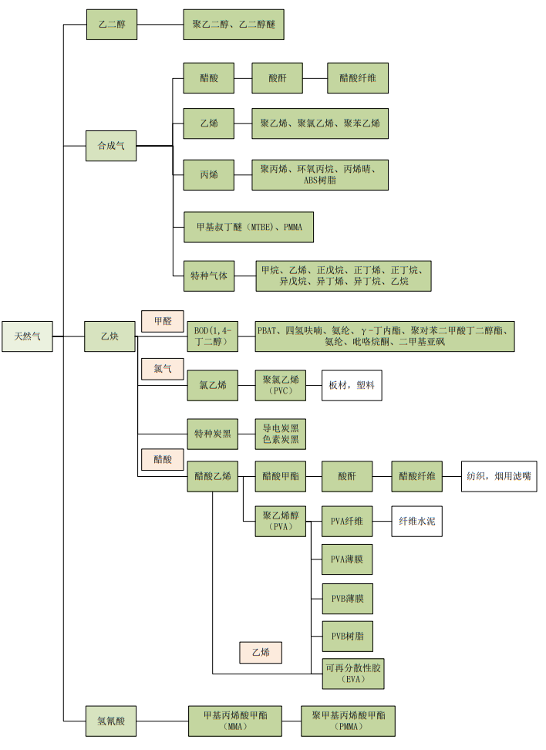图7.1 天然气化工产业链

表7.1 重点企业和技术研发单位情况
类别 | 境外 | 国内
类别 | 境外 | 长三角、珠三角、京津冀 | 西南地区 | 其他区域
技术研发单位 | 三菱化学；德国巴斯夫；日本宇部 | 天津石化；浙江大学；中国科学院；四川大学；西南化工研究设计院、四川天然气化工研究院；清华大学、石油化工研究院
碳酸二甲酯 产业链 | 沙特基础工业公司；韩国乐天集团；三菱化学；日本宇部；德国巴斯夫 | 格林达；亿帆医药；昊海生科；浙江交科；华昌化工；沧州大化；新宙邦 | 湖北宜化；新洋丰；四川美丰；云天化；重庆万盛煤化、四川永盈新材料 | 新疆美克；蓝新化工新材料；东华科技；石大胜华；奥克股份；辉隆股份；水羊股份；华鲁恒升；靖远煤电；亿利洁能；兰花科创；鲁西化工；山西焦化；昊华科技
乙二醇产业 链 | 荷兰阿克苏诺贝尔公司；美国埃克森美孚公司；印度瑞莱斯公司；德国巴斯夫；美国亨斯迈；巴西Ultrapar；瑞士克莱恩 | 恒逸石化；荣盛石化；华信新材；大 东南；普利特；赛福天；三联虹普；国立科技；佛塑科技 | 成都启瑞化工；重庆轩扬化工；黔西化工 | 百利科技；泰和新材
1,4—丁二醇 产业链 | 陶氏杜邦公司；德国巴斯夫；三菱化学；科威特国家石油公司；瑞士英力士集团 | 华峰集团；伟星新材；江苏天裕能源；江苏长江天然气化工 | 四川永盈新材料；万华化学四川有限公司；重庆卡贝乐；川维化工 | 福建永荣；山东海科化工集团；山东联盟化工集团；山东武胜天然气化工
烯烃下游产业链 | 陶氏化学；美国埃克森美孚公司；三井；LG化学；SABIC-SK；陶氏化学 | 浙江石化；卫星化学；天津石化；京博石化；江苏斯尔邦；茂名化学；惠生新材料； | 宝丰能源；万华化学四川有限公司；重庆卡贝乐；云天化； | 万华化学；新疆化工；中煤榆林；鲁西化工
氢氰酸产业链 | 瑞士英力士集团；陶氏杜邦公司；旭化成；三菱化学；德国赢创工业 | 安庆曙光化工；上海石油化工；河北诚信；舟山凌瑞石油化工；江苏中天化工 | 重庆安瑞尔化工；四川天然气化工研究院 | 大庆石化；龙新化工；抚顺石化；淄博富丰化工；临沂天成生物科技；山东强远化工；内蒙古紫光化工

表7.2重点引进企业
产业链 | 重点引进企业 | 下游主要产品
碳酸二甲酯产业链 | 玖源化工；百利科技；四川美丰；新疆美克 | 聚碳酸酯；锂电池电解液
乙二醇产业链 | 正达凯集团；黔西化工；重庆轩扬化工 | 聚乙二醇；乙二醇醚、食品级PET、PET短纤、PET长丝、BOPET、 高端合成纤维、合成树脂、合成橡胶
1,4-丁二醇产业链 | 川能投；福建永荣；新疆美克化工有限公司；万华化学 | 氢气；四氢呋喃；二甲基亚砜；吡咯烷酮；氨纶；PBAT
烯烃下游产业链 | 万华化学；川能投 | 聚乙烯；聚丙烯；聚氯乙烯；ABS树脂；PMMA；MTBE；BDO；PPS

7.2锂电新能源及卤水综合利用产业链
在“碳达峰、碳中和”的背景下，发展新能源已成为全球共识，新能源汽车的快速发展驱动锂电池产业迅速扩容，为锂电池正极材料行业提供了广阔的市场空间。锂电池四大关键材料包括正极、负极、电解液和隔膜，四大关键材料占总成本的80%。正极材料是锂电池最关键的原材料，占锂电池成本30%以上，正极材料主要包括钴酸锂（LCO）、锰酸锂（LMO）、镍钴锰三元材料（NMC）、磷酸铁锂（LFP）等。负极材料主要包括人造石墨、天然石墨、CMS（中间相碳微球）、钛酸锂等，目前负极材料主要以人造石墨与天然石墨为主，其次是CMS。电解液主要成分包括溶质、溶剂和添加剂，电解液等同于锂离子电池的“血液”，在电池的能量密度、功率密度、宽温应用、循环寿命、安全性能等方面扮演着至关重要的角色，六氟磷酸锂则是电解液的核心。
我国是锂冶炼加工和消费大国，已经连续多年位列世界第一大锂盐生产国，也是全球最大的锂精矿进口国。2022年，我国碳酸锂产量39.5万吨（产能60万吨），氢氧化锂产量24.64万吨（产能约36万吨）。锂电池正极材料出货量194.7万吨，同比大幅增长77.97%。利用达州丰富的富锂卤水资源，以及区域内的净化磷酸和氨、碳酸二甲酯、碳酸乙烯酯等上游原料产品，生产碳酸锂和氢氧化锂等产品，延链发展下游锂正极电池材料，通过锂电池产业链的集群发展，打造以电池为核心载体，上下游发展锂电材料、锂电终端的闭环产业链和无钴正极材料生产线、磷酸铁锂前驱体和电解液生产线、锂电池回收生产线和相关配套设施，助力打造川东北成为重要的锂电池生产基地。
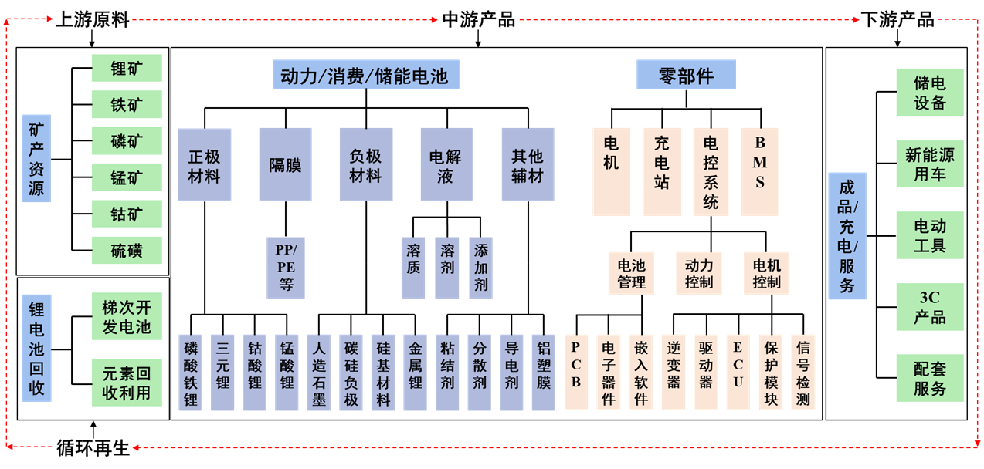图7.2 锂电新能源全产业链图
基于富锂卤水资源，重点推进如下产品链发展。一是富锂卤水分离得到碳酸锂为原料，延链发展氢氧化锂、金属锂产品；二是卤水副产获得氯化钠、氯化钾、硼、溴、碘、铷、铯等产品，其中副产的固废氯化钠可以循环利用发展纯碱和氯碱等产业，氯化钾可以作为钾肥生产的原料，生产硫酸钾、氢氧化钾、磷酸二氢钾、复合肥等产品。锂电新材料重点发展：一是锂电电池正极材料产业链，磷酸、铁源—磷酸铁—磷酸铁锂；二是锂电池电解液产业链，工业碳酸二甲酯、工业碳酸乙烯酯——电池级碳酸二甲酯、电池级碳酸乙烯酯——锂电池电解液；三是废旧锂电池回收产业链，废旧锂电池——金属块、黑粉——碳酸锂、磷酸铁——磷酸铁锂。如下图所示：
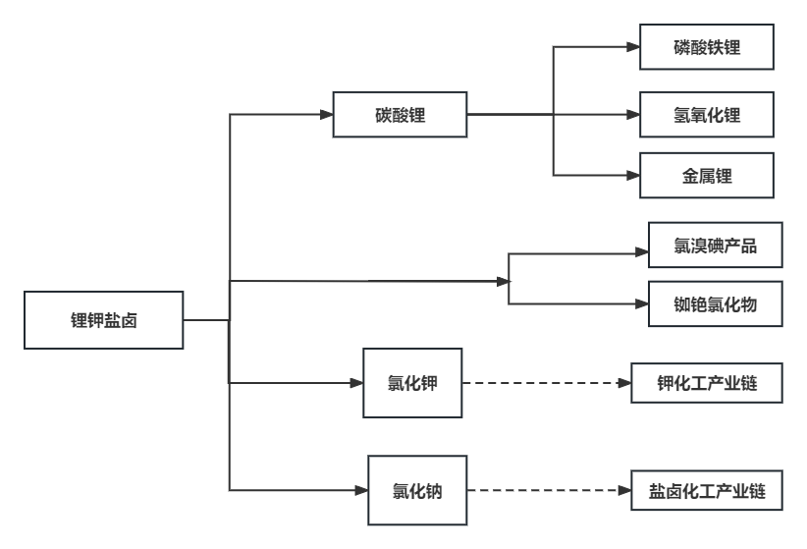

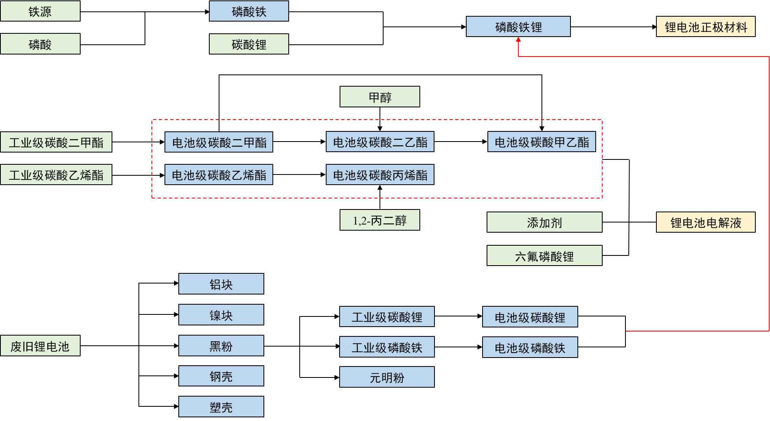图7.3 锂电新能源和卤水综合利用产业链
重点产品有氯化锂、碳酸锂、氢氧化锂、金属锂、溴碘产品、铷铯产品，磷锂电池正极材料、电池电解液、废旧锂电池回收等。

表7.3 重点企业和技术研发单位情况
类别 | 境外 | 国内
类别 | 境外 | 长三角 | 京津冀 | 珠三角 | 其他区域
技术研发  单位 |  | 中南大学、四川大学、中科院过程所、比亚迪、华南理工大学、大连理工大学、浙江大学、中科院大连化物所
碳酸锂 | 澳大利亚Orocobre；智利La Sociedad Química y Minerade Chile S.A;Nordic Mining；美国雅宝ALB；美国FMC | 赣锋锂业；  天华超净；  江苏容汇 | 金银河 | 盛新锂能；  科达制造 | 融捷控股；天齐锂业；盛新锂能；  美都能源；蜂巢能源；融捷控股；赣锋锂业
氢氧化锂 | 智利La Sociedad Química y Minerade Chile S.A；美国FMC；美国雅宝Albemarle Corporation (ALB) | 赣锋锂业；天华超净；  江苏容汇 | 天齐锂业 | 盛新锂能；  科达制造；  融捷控股 | 美都能源；盛新锂能；  科达制造；天齐锂业；赣锋锂业；科达制造；融捷控股
金属锂 | 美国雅宝 Albemarle Corporation (ALB)；三星SDI | 赣锋锂业；  正泰电器；  天华超净 | 金银河；  天齐锂业 | 科达制造；  融捷控股 | 美都能源；盛新锂能
溴碘铷铯产品 | 美国Carbot；美国雅宝 Albemarle Corporation (ALB) | 上海邦成；双良节能；苏利股份 | 际华集团；  中铝国际； | 兆新股份；万 邦达 | 盐湖股份；贵州瓮福；安庆普华；福安药业
其他材料 | 美国3M；美国陶氏化学；浦项化学； | 宇部兴产；江苏塔菲尔新能源材料；上海卡耐新能源； | 天津力神电池；沧州明珠塑料； | 博力威科技股份；广州美联新材料；佛山佛塑科技；东莞新能源；广州鹏辉科技； | 江西赣锋锂业；天齐锂业；江西特种电极；广东光华科技；云南恩捷新材料；

表7.4 重点引进企业
产业链 | 重点引进企业 | 下游主要产品
碳酸锂 | 天齐锂业；赣锋锂业；盛新锂能；蜂巢集团；融捷控股 | 氢氧化锂；磷酸铁锂等
氢氧化锂 | 威华股份；天齐锂业；赣锋锂业；蜂巢集团；天宜锂业；川能动力；容汇锂业；盛新锂能 | NCA、NCM811等“高镍”三元材料；磷酸铁锂
锂电池负极材料 | 胜华新材料集团股份有限公司；山东益大新材料有限公司；山东大展纳米材料有限公司 | 氧化亚硅，氧化亚硅碳；  油系针状焦，石墨电极接头焦；  碳纳米管
锂电池电解液 | 亿恩科化工新材料（苏州）有限公司；  胜华新材料集团股份有限公司；  山东长信化学科技股份有限公司 | 电解液和高性能添加剂；  六氟磷酸锂，电解液特种添加剂；  CNT导电剂，锂电池环保溶剂
其他材料 | 宁波长阳科技股份有限公司；深圳龙电华鑫控股集团股份有限公司；绿能纤材（重庆）新材料技术研究院有限责任公司；上海正帆科技股份有限公司 | 锂电隔膜、反射膜、新能源用高端电容膜及铝塑膜；  锂电铜箔；  锂电配套粘合剂；  氮气

7.3钾产业链
钾盐属于我国紧缺矿产资源，中国占世界资源总量的1.63%。同时，我国又是钾盐消耗大国家，钾肥消耗量约占世界消耗总量的20%。综合利用达州丰富的富钾卤中提取的氯化钾原料，大力发展钾产业，将达州建成全国第三大钾肥生产基地，具有特别重大的意义。
规划重点发展以下三条产业链：一是氯化钾—硫酸钾—复合钾肥；二是氢氧化钾—氟化钾—含氟医药中间体和氢氧化钾—磷酸二氢钾—高浓复合肥和水溶复合肥；三是碳酸钾—原料药；四是硝酸钾—硝基复合肥；近期加快卤水提钾的工业化实施，基于氯化钾基础原料，通过延链发展硫酸钾、磷酸二氢钾、硝酸钾、氯化钾等钾肥产品，中远期配套发展医药中间体、玻璃添加剂等产品。
钾盐产业链如下图所示：
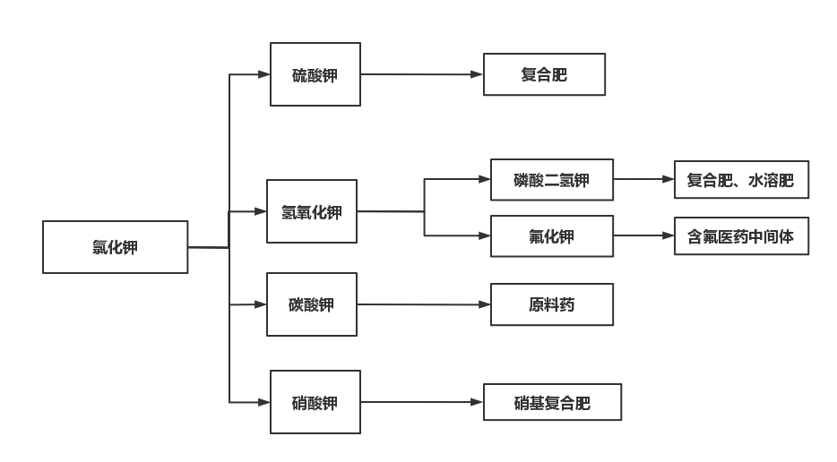
图7.4 钾产业链
主要产品：氢氧化钾、碳酸钾、磷酸二氢钾、硝酸钾、复合肥、水溶肥等。

表7.5 重点企业和技术研发单位情况
类别 | 境外 | 国内
类别 | 境外 | 长三角 | 京津冀 | 珠三角 | 其他区域
技术研发单位 |  | 四川大学、中科院盐湖所、大连理工大学、浙江大学、四川省化工设计院
氯化钾 | 俄罗斯乌拉尔；西利维尼特；白俄罗斯Belaruskali；加拿大Nutrien；美国美盛；德国钾肥集团 | ST新海；江苏勤奋药业；上海海虹实业；上海申之禾化工集团 | ST国安 | 亚钾国际；中农国际钾盐开发有限公司；深圳中联制药；浙江奥兴生物科技 | 盐湖股份；藏格矿业；东方铁塔；迪斯科化工集团；兰州泰邦化工科技；青海中信国安；五矿盐湖
硫酸钾 | 美国Tessenderlo Grou；Mears Fertilizer；史丹利；澳大利亚Spraygro Liquid Fertilizers | 江苏新大地 | 廊坊鹏彩精细化工 | 广州三孚股份 | 国投罗钾；山东海化股份；湖北新洋丰；北方铜业；六国化工
磷酸二氢钾 | 挪威雅苒；德国康朴；智力SQM；以色列化工集团 | 上海联业化工；红太阳集团；江苏扬农化工、浙江新安化工 | 河北威远生物化工股份；北京北农国信科技发展 | 深圳诺普信农化股份 | 湖北兴发化工；四川叁沐禾益；湖南昊华化工
复合肥 | 美国史丹利；俄罗斯乌拉尔；西利维尼特；白俄罗斯Belaruskali；加拿大Nutrien | 司尔特肥业有限公司 | 北京洋丰YF | 芭田股份 | 山东金正大；新乡心连心；云南云天化；施可丰；中国中化；瓮福集团；祥云集团
医药中间体 | 美国辉瑞制药；强生；德国拜耳；默克；费森尤斯卡比；英国葛兰素史克；阿斯利康 | 常州智超医药科技；上海信帆生物科技；上海琛源化工；国邦医药化工集团 | 河北陌槿生物科技有限公司；普洛APELOA；石药CSPC | 中山合力化工；联邦制药；丽珠医药 | 内蒙古星汉氟化工有限公司；新乡威盛生物；辽宁金凯生命科技

表7.6 重点引进企业
产业链 | 重点引进企业 | 下游主要产品
氯化钾 | 南昌吉信；汉威集团；青海中信国安；盐湖股份 | 硫酸钾；硝酸钾；钾肥；碳酸钾；复合肥
硝酸钾 | 山东海化股份；湖北新洋丰；北方铜业；六国化工 | 复合肥；玻璃添加剂
含钾医药中间体 | 内蒙古星汉氟化工有限公司；辽宁金凯生命科技 | 抗生素；消炎药；低毒抗肿瘤药物

7.4 盐卤化工产业链
达州市富钾卤水开采过程中副产大量的氯化钠固废，其处置和综合利用是锂钾资源大规划开发的重要条件之一。应积极争取政策支持，以锂钾综合利用副产固废进行立项，发展其下游产业。
围绕氯化钠资源，重点推进四大产品链发展。一是氯化钠生产纯碱（碳酸钠）和氯化铵，并延链发展焦亚硫酸钠、水玻璃、平板玻璃、光伏玻璃等产品；二是采用氯碱法制备烧碱和氯气，并延链发展聚氯乙烯（PVC），多晶硅材料等产业；三是氯化钠延链发展六氟磷酸钠—电解液—锂离子电池组件；四是氯化钠延链发展含钠金属氧化物、普鲁士蓝—钠离子电池正极材料—钠离子动力电池。近期以先进陶瓷玻璃和塑料制品发展需求，重点发展纯碱、烧碱、聚氯乙烯等产品，适量发展食用盐，中远期通过延链，加速PVC下游塑料制品、钠离子电池材料及组件发展。形成完整一体的盐卤化工产业链。
重点产品有纯碱、烧碱、聚氯乙烯、氯气、六氟磷酸钠等。

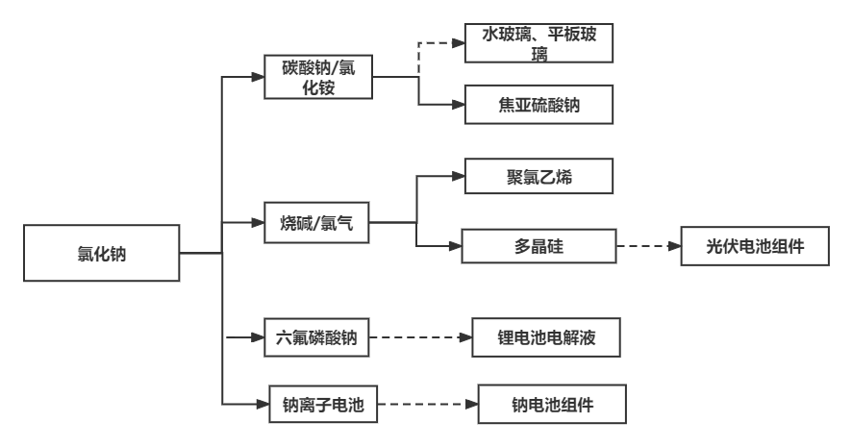

图7.5 盐卤化工产业链

表7.7 重点企业和技术研发单位情况
类别 | 境外 | 国内
类别 | 境外 | 长三角 | 京津冀 | 珠三角 | 其他区域
技术研发  单位 |  | 四川大学、中科院盐湖所、大连理工大学、浙江大学、成都理工大学
纯碱 | 比利时Solvay S.A.；美国创世纪碱业；美国辛那资源；塔塔化工北美公司 | 中盐昆山纯碱公司；华昌化工公司 | 唐山三友化工股份有限公司 | 中石化连云港碱厂 | 中盐内蒙古化工股份有限公司；山东海化股份有限公司；河南金山化工集团；齐鲁石化
钠离子电池 | 英国Faradion；瑞典阿特里斯 | 格林美 | 当升科技；盟固利 | 欣旺达；广州鹏辉能源科技股份有限公司 | 宁德时代；山东圣阳电源股份有限公司
PVC | 日本信越化学；美国西方石油；美国西湖化学；日本三井化学 | 上海氯碱；台塑宁波 | 天津大沽；乐金大沽 | 广州东曹 | 齐鲁石化；新疆天业；宜宾天原；四川金路
盐钾化工 | 德国盐钾  集团 | 复星集团、大 洋生物 | 三孚股份、辛集化工 | 亚钾国际 | 神马集团、寿光国力化工、藏格矿  业、盐湖股份、瑞达泰丰、振兴化肥
硼、溴、碘 等稀有元素 利用 |  | 上海邦成、双 良节能、苏利 股份 | 际华集团、中铝国际、谱尼 测试 | 兆新股份、万邦达 | 盐湖股份、安庆普华、福安药业、东诚药业

表7.8 重点引进企业情况
产业链 | 重点引进企业 | 下游主要产品
纯碱 | 唐山三友化工股份有限公司；山东海化股份有限公司；河南金山化工集团 | 小苏打；氟化钠；硝酸钠；三聚磷酸钠；木糖醇；磷酸三钠；冰晶石；水玻璃；硼砂
烧碱、PVC | 天津大沽；乐金大沽；上海氯碱；四川金路 | 管材；硬片；板材；膜；人造革；电缆；玩具

7.5硫磷化工产业链
达州市是亚洲最大的硫磺产地，2021 年生产硫磺 223.5 万吨（占全国的 28.2%）。依托丰富的硫磺资源，达州已经建成比较完整硫酸、磷酸、复合肥、精细磷酸盐的硫磷化工产业链，其代表企业达州瓮福化工有限公司现有国内最大的40万吨/年净化磷酸生产装置，为达州市锂电正极材料磷酸铁锂的发展打下了坚实的基础。
硫磺是一种基本化工原料，国内75%的硫磺都被用来生成硫酸，而硫酸又是生产磷肥的重要化工原料，因而，硫磺-硫磺酸-磷肥是硫磺的主要用途；硫磺也用于生产钛白粉、二硫化碳、不溶性硫磺等产品，这些产品被广泛应用于轻工、医药等多种行业。其中的钛白粉是一种重要的无机化工颜料，在涂料、油墨、造纸、塑料橡胶、化纤、陶瓷等工业中有重要用途，尽管硫酸法钛白粉工艺属于“督促改造生产能力、工艺技术、装备及产品”的限制类，但由于此属于对天然气副产物硫磺的综合利用，可以积极争取政策支持；另外，硫磺还可以用于磺化法制备聚苯硫醚，聚苯硫醚具有高强度、低密度、耐腐蚀、耐高温、高绝缘等优异的性能，可用于军工航天、交通、环保、化工机械设备等各种领域。
硫磷化工的产业发展重点：一是硫酸下游硫磷化工的产品链的强链、延链、补链，重点发展精制磷酸、磷酸盐，硫酸钾、钛白粉、硫酸亚铁，并延链发展下游的精细化工产品和化工新材料；二是现有不溶性硫磺、食品级硫磺、二硫化碳等硫化工产品的扩能、提质增效；三是大力发展有机硫化工产业，如发展己内酰胺、氯磺酸、硫酸二甲酯、二甲亚砜、四氢噻吩、巯基乙酸、聚苯硫醚等产品，并延链发展蛋氨酸、医药农药中间体、高性能材料等高附加值有机硫化工产品。
硫磷化工重点产品有钛白粉、聚苯硫醚、精细磷酸铵、磷酸二氢钾、聚合磷酸铵。硫化工重点产品有不溶性硫磺、二硫化碳、蛋氨酸、二甲基亚砜、甲硫醇、聚苯硫醚等。
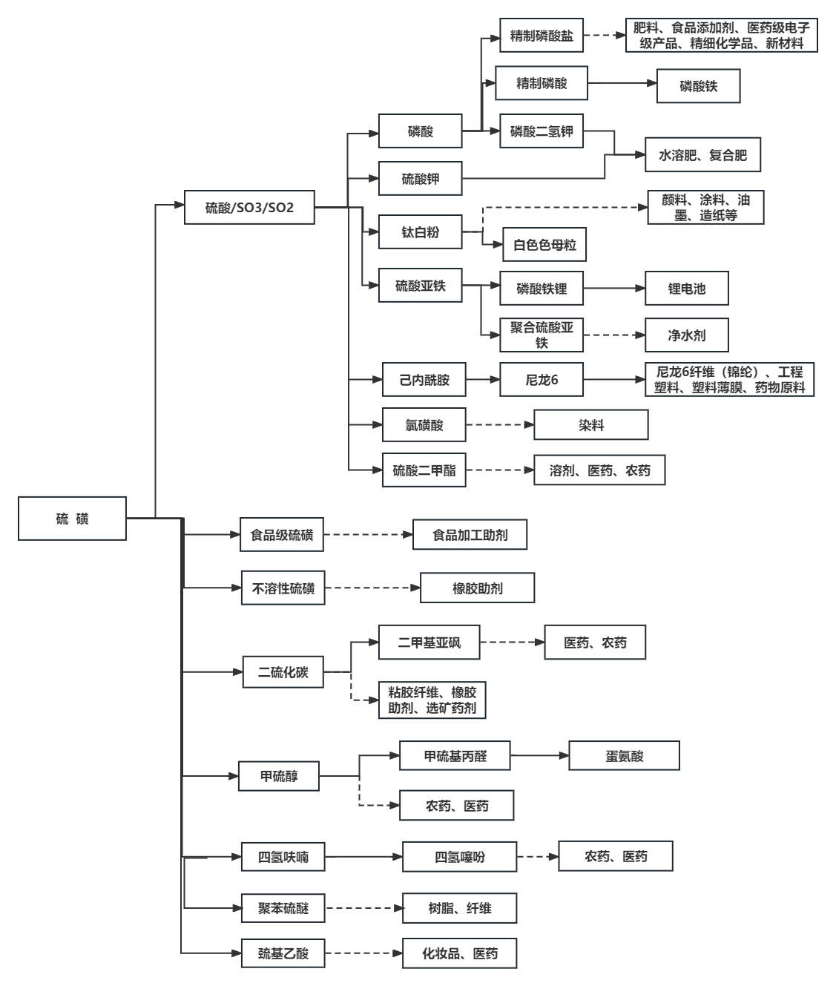
图7.6 硫磷化工产业链

表7.9 重点企业和技术研发单位情况
类别 | 境外 | 国内
类别 | 境外 | 长三角 | 京津冀 | 珠三角 | 其他区域
技术  研发  单位 |  | 四川大学、中国科学院、攀钢研究院、龙蟒集团研究院、昆明理工大学、武汉理工大学、中南大学、清华大学、浙江大学
硫酸 | 巴斯夫；三菱化学；关东化学；艾力拓公司；联仕电子 | 江苏福仕特；江苏索普；南京格灵化工 | 石家庄市矿区硫酸厂 | 广东琪康；通源化工 | 株冶集团；川能动力；信德化工
钛白粉 | 杜邦公司；科斯特；亨斯迈公司；康诺斯 | 科慕化学；南京钛白化工有限公司；宁波新福钛白粉有限公司 | 河北麦森钛白粉有限公司；河北万冶化工 | 广东惠云钛业股份有限公司 | 龙佰集团；龙蟒佰利联集团；济南裕兴化工；四川龙蟒；安徽安纳达；道恩集团；锦州钛业；云南新立
磷酸 | 美国美盛公司；CF工业公司；格夫萨磷酸盐公司 | 昆山奥迪森电子材料有限公司；浙江新安化工 | 河北鹏发化工；天津荣宏化工 | 广州洁珑化工有限公司 | 四川什邡鼎立磷化工；云天化集团；湖北新洋丰；湖北宜化；湖北东圣
磷酸铁锂 | LG化学；比利时优美科；美国3M；巴斯夫；美国陶氏化学； | 宁波容百科技；宁波杉杉；江苏鼎盛新能源材料；无锡晶石新能源；张家港市国泰华荣化工新材料 | 北京当升材料；北京盟固利新材料；天津玉汉尧石墨烯储能；天津巴莫科技 | 比亚迪股份；贝特瑞新材料；珠海冠宇；广州天赐材料；亿纬锂能；格林美；广州天赐 | 湖南裕能新能源；多氟多材料；厦门钨业；中创新航科技；国轩高科；新乡天力锂能
不溶性硫磺 | 美国福莱克斯 | 江西铜业；上海京海化工；无锡钱桥助剂厂 | 北京爱尔精细化工 | 广东美联新材 | 中信华诚、潍坊嘉鸿化工有限公司
二硫化碳 | 美国阿克苏诺贝尔；印度巴瑞拉；印度GRASIM；日本NIPPON RYUTAN KOGYO | 南京安迪苏化工 | 河北沧州瑞兴化工 | 广东长惠环保科技有限公司 | 山东金典化工；辽宁瑞兴；宁夏紫光；山东新和成；新乡国银化工；卫辉宏达化工；重庆紫光化工；山西星宇化工
聚苯硫醚 | 德国默克；日本东丽集团；日本DIC；比利时索尔维；美国Fortron | 江苏欧瑞达；新和成集团；铜陵瑞嘉；馨迅科技 | 北京灵宝科技有限公司 | 长先新材 | 重庆聚狮；广安玫源化工；敦煌西域；乐天塑料；四川得阳；海西鸿景化工；霍家工业；云硫矿业；粤桂股份；兴发集团
二甲基亚砜 | 美国Gaylord；法国Alkema；日本TFC | 上海百金化工集团；江苏正旭化工有限公司；无锡亚泰联合化工 | 天津宝丰医药化工 | 深圳金腾龙实业；广东纳珑化工；广东锦源化学；广州滕利化工；广州恒创化工 | 湖北兴发化工集团；沧州 东丽精细化工；山东鲁南化工科技有限公司；新疆广汇陆友硫化工有限公司
医药中间体 |  | 上海常丰生物医药科技有限公司 | 太平洋联合（北京）石油化工有限公司 | 广州宏程生物科技有限公司 | 烟台华恒节能科技有限公司怀化旺达生物科技有限公司；山东新龙化工

表7.10 重点引进企业
产业链 | 重点引进企业 | 下游主要产品
钛白粉 | 龙蟒佰利联集团；山东金海钛业；中核华原（上海）钛白有限公司 | 涂料；油墨；造纸；塑料橡胶；化纤；陶瓷
不溶性硫磺 | 中核钛白；龙蟒佰利联集团；江西铜业 | 子午线轮胎、钛白粉
二硫化碳 | 云硫矿业；粤桂股份；兴发集团 | 二甲基亚砜；甲硫醇；乙硫醇；M、DM、噻二唑（医药中间体）
聚苯硫醚 | 重庆聚狮；敦煌西域；乐天塑料；四川得阳；海西鸿景化工；云硫矿业；粤桂股份；兴发集团 | 塑料；纤维；涂层；薄膜

7.6 煤化工产业链
我国煤化工产品多、生产规模较大，是世界上最大的煤制合成氨、煤制甲醇和电石生产国，也是唯一大规模采用电石法路线生产聚氯乙烯的国家，目前国内传统的煤化工产品市场已进入成熟期，以石油替代为目标的现代煤化工产业发展迅猛。
《四川省工业炉窑大气污染综合治理实施清单》中明确严禁新增钢铁、水泥、焦化、电解铝、平板玻璃等产能。利用达钢的副产品——焦炉煤气、煤焦油，开展焦炉煤气制甲醇等工艺，煤焦油产品深加工，煤焦油加氢等先进适用节能减排、清洁生产和综合利用技术。形成焦炉煤气净化回收、余热回收发电、污水深度处理、固废综合利用等循环经济链条。
煤焦化的副产品焦炉煤气、煤焦油为原料，重点发展两大产业链，一是焦炉煤气——液氨、LNG、甲醇、苯产业链，二是煤焦油——石脑油、工业萘、沥青、碳素材料产业链。
重点产品有液氨、甲醇、石墨、石脑油、工业萘、沥青等产品。
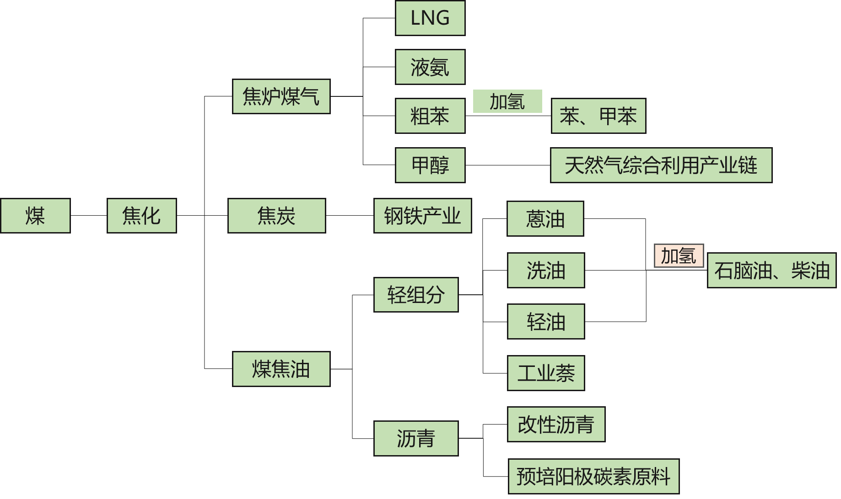
图7.7 煤化工产业链

表7.11 重点企业和技术研发单位情况
类别 | 境外 | 国内
类别 | 境外 | 长三角 | 京津冀 | 珠三角 | 其他区域
技术研发单位 |  | 山西煤化所、太原理工大学、西南化工研究设计院、中国科学院、四川大学
天然气LNG | 俄罗斯天然气公司；俄罗斯石油公司；埃克森美孚公司；英国石油公司；荷兰皇家壳牌集团；巴西国家石油公司；法国道达尔 | 上海燃气；杭州市燃气集团有限公司 | 中国石油天然气有限公司；新奥能源；北京燃气；天津能源；广州燃气 | 华润燃气；中油中泰；中国燃气控股有限公司 | 港华燃气集团；成都液化天然气有限公司；昆仑能源；华油中蓝
甲醇 | 韩国OCI；德国莱茵集团；加拿大绿洲集团；德国巴斯夫 | 上海华谊能源皇；安徽昊源 | 大唐能源化工；国家能源投资集团有限责任公司；中国中煤能源集团有限公司 | 广州市黄埔锦兴化工有限公司 | 宝丰能源；中天合创；延长中煤；神华宁煤；神华包头
苯/甲苯 | 美国埃克森美孚；德国科思创；德国巴斯夫；赢过石油公司；荷兰皇家壳牌集团；印度石油公司 | 浙江石油化工有限公司；上海石油化工股份有限公司；宁波中金石化有限公司 | 中国石油化工有限公司 | 中海油惠州石化有限公司 | 云南石油化工集团有限公司；大连福佳集团；中国石油辽阳石化分公司；大连恒力石化
石脑油 | 芬兰耐斯特石油公司；美国可再生能源集团；韩国SK; | 杭州热联集团；中海油 宁波大榭石化；宁波中金石化；浙江海港中奥能源； | 北京科太亚洲生态科技；天津泰达能源集团； | 东莞市盛源石油化工；珠海长炼石化； | 伊犁新天煤化工；东营联合石化；东营齐润化工；中凯化学；
柴油 | 荷兰皇家壳牌集团；美国西方石油公司；印度石油公司；英国石油公司 | 浙江新柴；安徽全柴；蜂巢动力；上柴；  上海中器扬子石化； | 河北金谷；唐山金利海；北京龙禹石油化工 | 隆海生物；珠海宝塔石化；广东天乙集团 | 潍柴控股；玉柴集团；江铃汽车；云内动力；山东丰汇
改性沥青 | 法国道达尔石油及天然气；荷兰皇家壳牌集团；美国埃克森美孚；德国泰普克沥青 | 浙江宝盈爱思开物资集团；江苏保利国际投资 | 中国石油化工有限公司；中国石油天然气集团；中国海洋石油集团 | 广东省弘顺沥青 | 山东京博石油化工；中化弘润石油化工；山东东明石化集团；盘锦北方沥青股份

表7.12 重点引进企业
产业链 | 重点引进企业 | 下游主要产品
天然气LNG | 中国石油天然气有限公司；港华燃气集团；成都液化天然气有限公司；华油中蓝 | 燃料；
甲醇 | 宝丰能源；中天合创 | 有机产品（甲醛；乙酸；氯甲烷等）；溶剂；农药；医药；塑料；燃料
苯/甲苯 | 中国石油化工有限公司；云南石油化工集团有限公司；大连福佳集团；大连恒力石化 | 燃料；橡胶；树脂；纤维；塑料；医药；农药
改性沥青 | 山东京博石油化工；中国石油化工有限公司；中国石油天然气集团；中国海洋石油集团 | 机场跑道；桥面；公路；防水工程

7.7高分子材料产业链
利用达州丰富的天然气资源，由天然气产业链的产品为基础原料，进一步开展高分子材料的生产。高分子材料的生产链主要有：甲醇+尿素—碳酸二甲酯/碳酸乙烯酯/碳酸丙烯酯—聚碳酸酯；乙烯—聚乙烯；丙烯—聚丙烯；氢氰酸—甲基丙烯酸甲酯—聚甲基丙烯酸甲酯；乙炔—氯乙烯—聚氯乙烯；延链乙炔—醋酸乙烯—聚乙烯醇；甲醇—二甲醚—聚甲氧基二甲醚；延链甲醇—甲醛—多聚甲醛。
上述所得高分子材料的应用面非常广泛，涉及建筑、化工、冶金、汽车、电子、医疗器械、航空航天、涂料等国民经济的各个重要领域。其中碳酸二甲酯、碳酸乙烯酯和碳酸丙烯酯是电池电解液的重要材料；聚乙烯和聚丙烯是电池隔膜的重要材料。
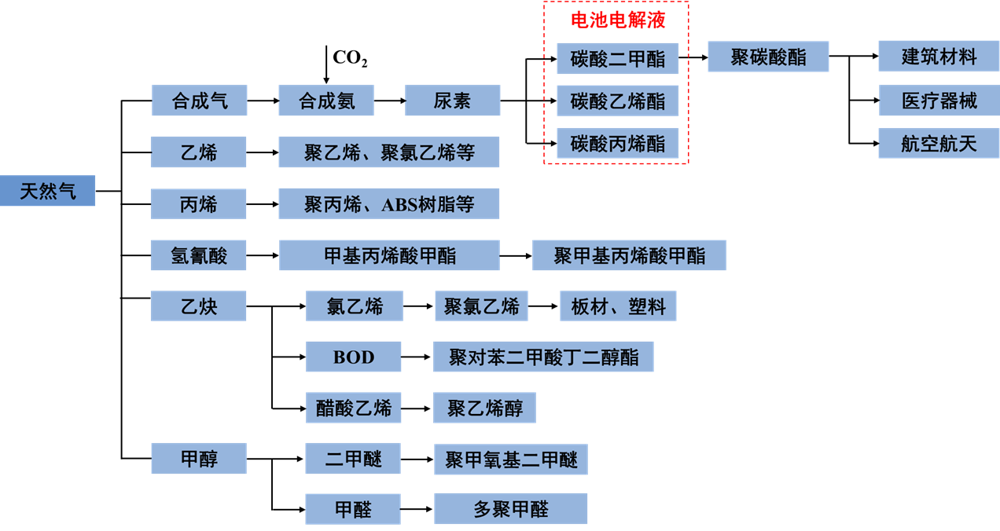
图7.8 高分子材料产业链
重点产品：聚丙烯（PP）、聚乙烯（PE）、聚氯乙烯（PVC）、聚碳酸酯、聚甲醛、聚乙烯醇（PVA）、聚甲氧基二甲醚等。

表7.13 重点企业和技术研发单位情况
类别 | 境外 | 国内
类别 | 境外 | 长三角 | 京津冀 | 珠三角 | 其他区域
技术研发单位 |  | 石化研究院、四川大学、浙江大学、清华大学、中国科学院
聚丙烯（PP） | 美国KW Plastics；英国Luxus；Recylex Group (C2P France)；PureCycle Technologies；MBA Polymers Inc. | 东华能源；浙江石化 | 中煤能源；石家庄森隆化工；天津振东塑料制品有限公司 | 广州石化；广州聚丙烯纤维 | 国家能源集团宁煤；榆能化；恒力石化；中韩石化；中景石化；独山子石化；中海壳牌；宝丰能源
聚乙烯（PE） | 美国台塑；美国Sasol；马油；韩华道达尔；俄罗斯西布尔；伊朗Miandoab PC | 浙江石化；宁波华泰盛富聚合材料有限公司；上海赛科石化；扬子石化 | 北京祥惠德业化工；天津渤化；北京东方石油 | 广州石化；广州富邦树脂有限公司；广东环球化学有限公司 | 独山子石化；兰州石化；中海油壳牌；大庆石化；恒力石化；辽宁华锦化工
聚苯乙烯 | Dow；巴斯夫；FINA（菲纳）；雪佛龙；英力士苯领；道达尔AmSty | 杰斯比塑料；扬子巴斯夫；江苏奇美；江苏莱顿；江苏赛宝龙；上海赛科；江苏中信国安 | 北京燕山鑫天泽化工；北京中来化工；天津仁泰 | 广州石化 | 福建天原；独山子石化；惠州仁信；辽通化工；绿氨攀峰；连云港星大石化
聚甲醛 | 美国杜邦；美国Ticona；德国巴斯夫；日本宝理塑料；日本旭成化；日本宇部兴产公司；韩国LG化学；日本三菱 | 上海蓝星；南通宝泰菱；张家港旭化成 | 天津碱厂；唐山中浩 | 东莞市瑞元工程塑料；东莞市友信新材料；永佳和塑料国际有限公司 | 云天化；神华宁煤；开封龙宇；内蒙古天野；山西同煤

表7.14 重点引进企业
产业链 | 重点引进企业 | 下游主要产品
聚乙烯 | 独山子石化；兰州石化；中海油壳牌；大庆石化；恒力石化 | 薄膜；管材；电线包裹层；工程塑料；纤维
聚丙烯 | 国家能源集团宁煤；榆能化；恒力石化；中韩石化；独山子石化；中海壳牌；宝丰能源 | 纤维；塑料；阻燃零部件
聚氯乙烯 | 四川乐山永祥；新疆中泰化学；内蒙古亿利化学；内蒙古三联；齐鲁化工；中盐吉兰泰；甘肃金川化工 | 管材；薄膜；电线；容器；行李包；涂层制品；泡沫
聚甲醛 | 云天化；天津碱厂；内蒙古天野 | 管道器件；草坪设备

7.8非金属新材料产业链
非金属新材料处于高速发展期，每年需求增长率在10%以上，玄武岩纤维作为四大高技术纤维之一，现阶段的产量远远不能满足需求。基于达州充足的玄武岩原料、天然气资源、苎麻资源和便捷的物流网络，加大科研投入，围绕玄纤全产业链发展，坚持“三纤”发展方向，突破发展玄武岩纤维，延链发展微玻纤新材料，提升发展苎麻纤维。同时，瞄准锂电新能源等需求，发展碳纳米管，高端铜箔材料，球形硅微粉等新型材料。
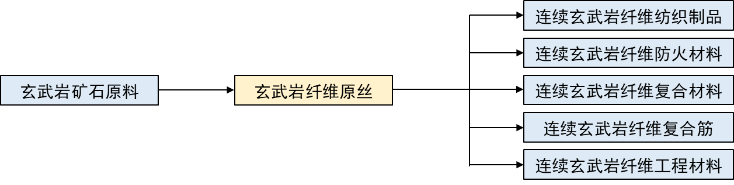
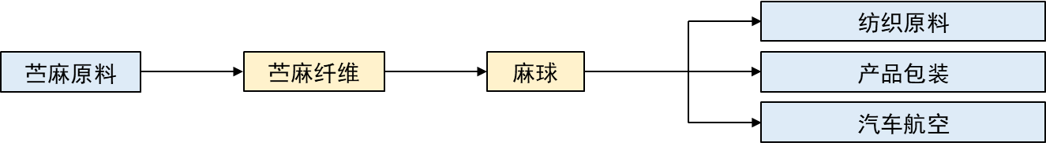

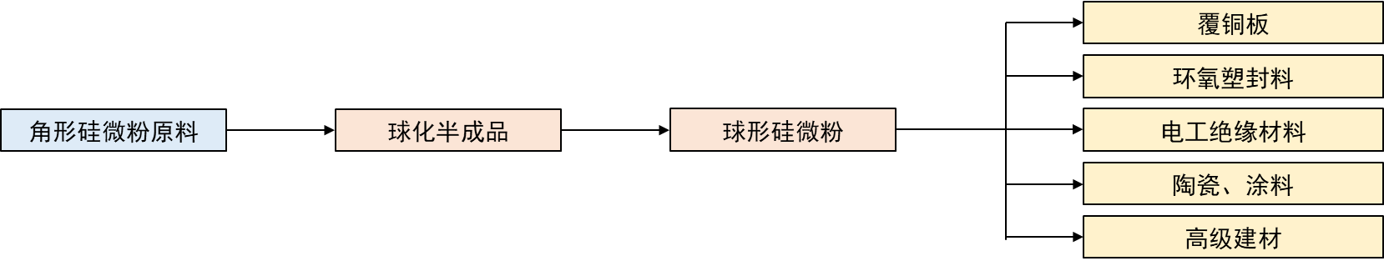

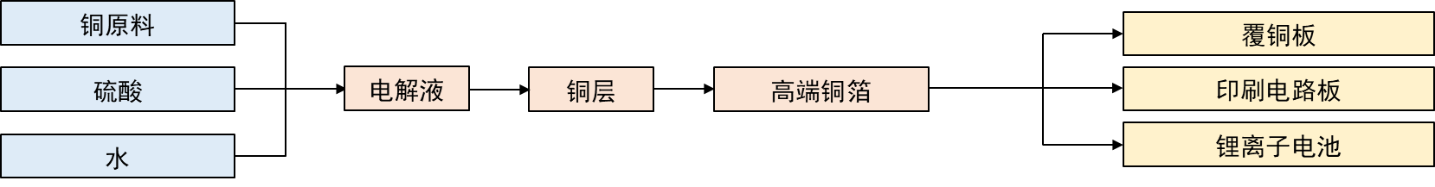

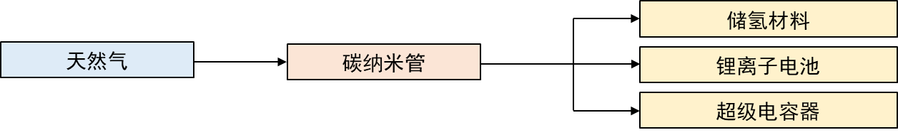

图7.9 非金属新材料产业链
非金属材料产业链主要发展五条产品链，一是玄武岩纤维材料，二是苎麻纤维材料，三是球形硅微粉材料，四是高端铜箔材料，五是碳纳米管材料。
重点发展产品为玄武岩纤维材料、苎麻纤维材料、球形硅微粉材料和高端铜箔材料。

表7.15 重点企业和技术研发单位情况
类别 | 境外 | 国内
类别 | 境外 | 长三角 | 京津冀 | 珠三角 | 其他区域
玄武岩纤维材料 |  | 浙江石金；浙江得邦；江苏天龙、上海俄金；江苏天龙玄武岩连续纤维 |  |  | 山东聚源；贵州石鑫；炬原科技；山西能投；山西晋投；山西巴塞奥特；吉林九鑫
苎麻纤维材料 |  |  |  |  | 湖南沅江华裕；四川华升麻业；江西恒生制衣
球形硅微粉材料 | 日本龙森；电化株式会社；日本雅都玛 | 江苏联瑞；浙江华飞；江苏雅克；苏州锦艺；安徽壹石通；苏州纳迪微电子；江苏辉迈粉体； |  | 广东南海鑫川；连云港瑞创 | 中节能新材料有限公司
高端铜箔材料 | 日本三井矿冶；日本能源；日本福田；日本古河电气；卢森堡电路箔材；俄罗斯克什特姆 | 安徽铜冠；圣达电气 |  | 超华科技；惠州联合铜箔；嘉元科技； | 诺德新材料；青海电子材料；福建清景；灵宝华鑫；山东金宝；贵州中鼎
碳纳米管材料 | 韩国LG；沙特基础工业；OCSiAI；Nanocyl SA | 江苏天奈；江苏联科纳米； |  | 深圳纳米港；深圳德方纳米；深圳三顺纳米；深圳金百纳；惠州集越纳米；深圳贝特瑞 | 山东大展；青岛昊鑫科技；山东诚合新材料；

表7.16 重点建设项目
产业链 | 重点引进企业 | 下游主要产品
玄武岩纤维材料 | 炬原科技 | 玄武岩纤维纺织制品；玄武岩纤维防火系列产品；玄武岩纤维轨道交通轻量化构件；玄武岩纤维特种管道；装配式玄武岩纤维混凝土制品；玄武岩纤维复合筋
球形硅微粉 | 中节能新材料有限公司 | 覆铜板、环氧塑封料、电工绝缘材料、胶粘剂、陶瓷、涂料
苎麻纤维 | 四川华升麻业新材料有限公司 | 纺织原料、植物蛋白饲料、土壤重金属修复、水土保持、食用菌栽培基质
高端铜箔材料 | 广东盈华电子科技有限公司 | 锂电池、覆铜板、电磁屏蔽材料、柔性电路板

8 产业布局规划

8.1达州市能源化工产业布局
达州市能源化工产业主要布局在达州普光经开区、达州高新区、达州东部经开区。产业布局坚持全市“一盘棋”，依据“化工进园、企业集中、土地集约、产业集聚、因地制宜、绿色发展”的原则，三大产业园区既突出各自特色产业进行差异化发展，又形成产业链的协同发展。通过构筑“三足鼎立”的能源化工总体空间结构，形成集群集聚、差异发展、优势互补、布局合理、功能完善的新型能源化工产业发展空间格局。
达州普光经开区围绕两大万亿资源基础，放大本地资源优势，以资源优势向产业优势转型发展为主线，重点推进天然气化工、硫化工及锂钾综合开发三大产业建链、延链、补链、强链。依托中石化、天敏化工等现有企业构建天然气化工、硫化工、锂钾综合开发三大片区。建成全国新能源新材料综合利用示范区、万达开天然气锂钾综合利用集聚区先行区。
达州高新区依托达州地区丰富的天然气资源、锂钾资源和硫资源，对现有企业进行延链强链，推动优势产业高端化、传统产业新型化、新兴产业规模化，重点发展锂电池全产业链、形成锂电新能源产业链、天然气化工产业链和新材料产业链三条产业链。锂电池新能源产业链利用园区内的磷酸、氨、碳酸二甲酯等原料，重点发展正极材料、锂电池电解液和锂电池回收等产业，天然气产业链中对现有产品进行强链补链，延链发展无水氟化氢、碳酸二甲酯、磷酸一铵、聚磷酸铵、磷酸二氢钾、聚碳酸酯等产品，其中碳酸二甲酯和磷酸一铵又可作为锂电池新能源产业链的原料。新材料产业链重点发展玄武岩、苎麻纤维等高性能纤维、高端铜箔、碳纳米管等。三条产业链形成了产业链上下游之前的闭环延链，打造绿色循环园区。
达州东部经开区充分利用钢焦尾气资源和天然气资源、盐卤资源，发展钢化耦合综合利用，建设低碳、绿色化工产业园区。实现“气、钢、焦、化”循环经济一体化。天然气综合利用和盐卤化工、钢焦副产煤气具有关联性，在原料和产品方案上做到上级产品是下级产品的原料，拓宽产品链，达到发展循环经济的思想。
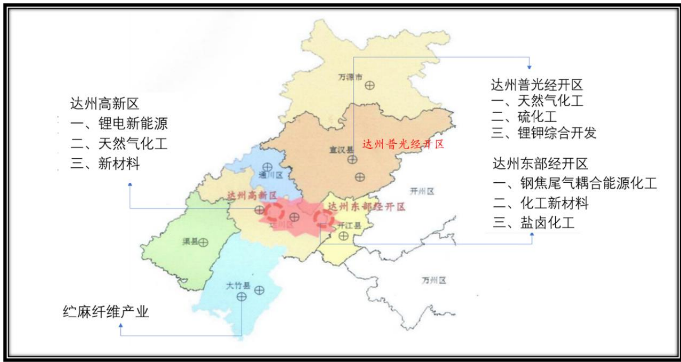
图8.1达州能源化工产业规划图
专栏1 达州市化工产业布局
达州普光经开区（达州普光化工园区） 大力发展天然气化工产业，构建乙二醇、碳酸二甲酯、1,4—丁二醇、LNG等产品链，延链聚酯、电池电解液、PBT等高附加值精细化学品和高端聚合材料；发展以天然气开采副产品硫磺为依托，完善硫磺化工产业链，构建不溶性硫磺、二硫化碳、塑料色母粒等产品链。依托宣汉富锂卤水资源的优势，在达州普光化工园区进行锂钾综合开发产业集群的构建，生产碳酸锂、氯化钾等基础原料，氢氧化锂等锂电池原料，打造全国第三大钾肥基地和全国新能源新材料综合利用示范区、万达开天然气锂钾综合利用集聚区先行区。
达州高新区（斌郎化工园区）：依托上游达州普光化工园区提供的天然气资源，以及高新区现有的合成氨的发展基础，推进天然气化工，例如尿素通过延链发展生成碳酸二甲酯，合成氨消纳瓮福的净化磷酸，发展磷酸铵，进一步结合东部经开区生产的钢铁材料，来生成磷酸铁；利用天然气所得产品，推进高分子材料发展布局；通过资源整合，建设磷酸铁锂和无钴正极材料生产线、磷酸铁锂前驱体和电解液生产线，及电池回收拆解生产线和相关配套设施，打造以电池为核心载体，上下游发展锂电材料、锂电终端的闭环产业链 。
达州东部经开区（麻柳化工园区）：依托达钢搬迁东部经开区麻柳镇区，在达州麻柳化工园区重点发展钢焦尾气耦合能源化工和化工新材料产业链。实现“气、钢、焦、化”循环经济一体化。同时以丰富盐卤资源为依托，建立完善盐卤化工产业链。

专栏2 达州市新材料产业布局
达州普光经开区（达州普光化工园区）：加快建设新能源新材料产业园，引进新型电池生产研发企业，发展新能源动力电池产业；引进生态环境材料制造企业，推进新型超微细粉体材料生产项目开工。玻璃纤维领域，重点发展超细玻璃纤维棉等优势产品。
达州高新区（斌郎化工园区）：重点发展玄武岩纤维和苎麻纤维材料，推进高性能纤维新材料跨越发展，做强做实“中国纤谷”。加快建设球形硅微粉、高端铜箔等高附加值的新材料产品。同时依托本地的天然气资源，建成产业链完善、创新能力强、特色鲜明的现代高分子材料产业集群。依托瓮福达州、玖源化工等龙头企业，充分利用天然气、氢能源，重点布局新能源材料的发展，致力于打造以电池为核心载体，上下游发展锂电材料、锂电终端的闭环产业链。
达州东部经开区（麻柳化工园区）：以天然气和捕集的二氧化碳为原料，采用天然气干重整先进实用新技术，生产聚乙烯醇、氯乙酸、聚碳酸亚丙酯、聚醚多元醇等高附加值化工新材料。同时规划碳酸锂、磷酸铁等储能新材料。
达州大竹经开区：发展苎麻材料、竹新材料、钙基新材料、新一代电子信息材料，培育发展竹新材料、钙基新材料、新一代电子信息材料、先进化工材料、高性能纤维及复合材料、多功能纤维、生物基化学纤维、石墨烯等其他新材料，推进建设新材料产业园，促进新材料产业集群发展。

表8.1 达州市三个化工园区的差异化发展对比

序号 | 项目 | 达州普光化工园区 | 达州麻柳化工园区 | 达州斌郎化工园区
1 | 化工产业方向定位 | 一、天然气化工  二、硫化工  三、锂钾综合开发 | 一、钢焦尾气耦合能源化工  二、化工新材料  三、盐卤化工 | 一、锂电新能源  二、天然气化工  三、新材料
2 | 产业链方面 | 一、天然气化工  ①天然气—乙二醇、碳酸二甲酯、混合醇—APET,POPET,PET  ②碳酸二甲酯——碳酸二乙酯、碳酸甲乙酯——电池电解液  ③天然气——液化天然气、氦气、二氧化碳——纳斯气  ④天然气—1，4丁二醇—PBT  二、硫化工  ①硫磺——食品级硫磺、液体硫磺、不溶性硫磺  ②硫磺—二氧化硫、甲硫醇—二甲亚砜、蛋氨酸  ③硫磺—硫酸—塑料色母粒、硫酸亚铁、电子级硫酸  三、锂钾综合开发  ①锂钾盐卤—氯化钾、氯化锂、氯化钠、稀有元素、卤素、复合肥  ②锂精矿—碳酸锂、氢氧化锂—磷酸铁锂  ③废旧锂电池—电池粉末、极片粉末 | 一、钢焦尾气耦合能源化工  ①焦炉煤气—LNG、液氨  二、化工新材料  ①天然气+捕集二氧化碳——聚乙烯醇、氯乙酸、聚碳酸亚丙酯、聚醚多元醇  ②锂盐、铁粉—碳酸锂、磷酸铁  三、盐卤化工  ①氯化钠—烧碱、纯碱、白碳黑、聚苯硫醚  ②氯化钠—环氧氯丙烷、有机硅  ③氯化钠—双氧水、氢能产品 | 一、天然气化工  ①天然气—合成氨—尿素—工业级碳酸丙烯酯—工业级碳酸二甲酯  ②工业级碳酸二甲酯—工业级碳酸二乙酯—工业级碳酸乙烯酯  二、锂电新能源  ①铁、磷酸—磷酸铁—磷酸铁锂  ②工业级碳酸二甲酯—电池级碳酸二甲酯—电池级碳酸二乙酯—电池级碳酸甲乙酯  ③工业级碳酸乙烯酯—电池级碳酸乙烯酯—电池级碳酸丙烯酯  ④废旧锂电池—铝块、镍块、黑粉、钢壳、塑壳—碳酸锂、磷酸铁、元明粉  三、新材料  ①碳酸二甲酯—碳酸二苯酯—聚碳酸酯  ②铜、硫酸—电解液—铜层—高端铜箔  ③天然气—碳纳米管
3 | 资源要素方面 | 天然气、硫磺、锂钾资源 | 钢焦尾气、天然气 | 锂钾资源、天然气、硫磺

8.2达州普光经开区发展规划
园区依托区域内万亿级的天然气硫磺和锂钾资源和产业基础，大力发展天然气化工、硫化工、锂钾综合开发三条主导产业链，以延链、强链、补链为途径，以发展高端产业集群为方向，以产业终端材料市场需求为导向，立足于资源本地化转化，走资源转换、可持续、绿色低碳发展的道路，重点发展面向四川、陕西和重庆等地的电子信息产业、汽车制造等领域需要的高端化工新材料和高端专用化学品。加大锂钾资源的工业化开采力度，加快龙头企业的引进和落地力度，将达州普光化工园区建设成全国新能源新材料综合利用示范区、万达开天然气锂钾综合利用集聚区先行区，推动普光绿色化工与区域产业上下游产业链协同发展。
天然气化工产业链：
依托正达凯新材料一体化项目，天然气产业链重点发展：乙二醇/碳酸二甲酯产业链：天然气——合成气——乙二醇、碳酸二甲酯，并副产多元醇，延链发展聚酯等高附加值产品，包括光学BOPET、APET塑料、PET纤维，依托电子级碳酸二甲酯发展电池级碳酸二乙酯、电池级碳酸甲乙酯，并复配生产锂电池电解液。依托金马化工，发展天然气——乙炔——BDO产业链，并延链发展PBT。依托宣汉宏浩能源科技发展有限公司，建设LNG，并延链发展天然气基纳斯气，并副产氦气和食品级二氧化碳。
天然气化工后期在土地资源、环境容量等条件允许的情况下进一步对乙二醇和1，4-丁二醇产业链的延链、补链、强链，发展高附加值的新材料。
硫化工产业链：
依托普光气田丰富的硫磺资源，进一步加强硫磺产业链延链、补链、强链，实现资源高效利用，推动化工产业价值链提升。重点推进五大产品链发展。一硫磺产业链：不溶性硫磺的扩能到10万吨/年，并规划发展5万吨/年食品级硫磺；二是二硫化碳产业链，将现有2.5万吨/年的二硫化碳装置的扩能到10万吨/年，外购甲醇等生产2.5万吨/年二甲基亚砜产品，用于粘胶纤维、橡胶助剂、医药农药中间体等有机硫化工产品；三是甲醇和二硫化碳为原料发展甲硫醇，并可延链发展2万吨蛋氨酸及医药、农药中间体。四是发展硫磺-硫酸-钛白粉产业链，发展年产80万吨硫酸，20万吨钛白粉、30万吨高端塑料色母粒、60万吨硫酸亚铁，硫酸亚铁可作为磷酸铁锂的原料。
后期在环境容量、土地资源保障等条件下可以进一步发展有机硫化工产品、发展聚苯硫醚树脂、聚苯硫醚纤维等产业链。
锂钾综合开发产业链：
以锂钾卤水资源为原料，延伸锂、钾产业链资源，加快锂钾卤水、富钾矿石的技术研发力度，并尽快实现资源的工业化开采。生产氯化钾、碳酸锂，并开展精深加工，向新能源、生物医药、化肥等领域开展生产。围绕其他溴碘铯铷及副产物资源，以初加工为主，深加工为辅，加快发展精碘、溴素、碳酸铷、氯化铯、氯化铷等产品。基于锂资源，建设碳酸锂、氢氧化锂生产线，并延链发展磷酸铁锂等锂电池材料。

8.3达州高新区产业规划
达州高新区的化工主导产业为天然气化工、锂电新能源与新材料三条产业链。园区拟巩固强化资源开发基础、着力完善能源供给系统、加快推进锂钾资源、天然气资源和硫资源的开发利用，优化布局锂电新能源产业，促进天然气、硫资源就地转化。培育天然气化工、锂电新能源与新材料一体化产业链，打造产业链上下游绿色循环发展的化工园区。重点发展锂电池产业、天然气化工和新材料产业。
天然气化工产业链：天然气化工产业链依据现有的合成氨、尿素、磷酸等产品进行强链补链延链，规划新增工业级碳酸乙烯酯、工业级碳酸丙烯酯、工业级碳酸二甲酯等产品。其中工业级碳酸乙烯酯和碳酸二乙酯作为制备电池级锂电池电解液的原料，工业级碳酸二甲酯作为制备聚碳酸酯的原料，天然气作为制备碳纳米管的原料。锂电新能源产业链利用园区内的磷酸、氨、碳酸二甲酯、磷酸一铵等原料，重点发展正极材料、锂电池电解液和废旧锂电池回收等项目；聚碳酸酯、碳纳米管等新材料产业链可进一步用于锂电池的制备。达州斌郎化工园区所规划的三条产业链形成了产业链上下游的闭环延链，实现了对资源的充分利用。
锂电新能源产业链：
依托达州市富锂卤水资源、市域内规划的基础锂盐、现有的净化磷酸、氨和食品级磷酸一铵，发展磷酸铁锂产业链：一是采用技术成熟可靠的硫酸亚铁氧化+磷酸一铵生成磷酸铁；二是以磷酸铁和碳酸锂为原料，通过高温固相法制备磷酸铁锂，化工园区内已有20万吨/年的磷酸铁锂，并规划新增20万吨，2035年达到40万吨/年磷酸铁锂和30万吨/年磷酸铁项目，以满足蜂巢能源西南地区规划120GWH电池产能的需求。
依托高新区以玖源化工为代表的工业级碳酸二甲酯、碳酸乙烯酯等上游原料产品，重点发展锰酸锂、磷酸铁锂专配电解液、高电压电解液、高安全含氟电解液、超级电容电解液和其他新型电解质产品。加快引进胜华新材料、亿恩科新能源等项目建设投产。加快引进一批电解液代表项目，完善锂电产业链。重点产品包括电池级碳酸乙烯酯、电池级碳酸丙烯酯、电池级碳酸二乙酯、电池级碳酸二甲酯、电池级碳酸甲乙酯等溶剂；工业级碳酸二甲酯/碳酸乙烯酯的纯度可以达到99.5%左右，通过采用精馏－结晶耦合工艺，可以进一步制得电池级碳酸二甲酯/碳酸乙烯酯产品；电池级碳酸二甲酯与乙醇通过酯交换法可进一步制得电池级碳酸二乙酯；电池级碳酸二甲酯与电池级碳酸二乙酯通过酯交换法可进一步制得电池级碳酸甲乙酯；电池级碳酸乙烯酯与1,2-丙二醇通过酯交换法可进一步制得电池级碳酸丙烯酯；将得到的电池级溶剂与溶质和添加剂进行混合，最终得到锂电池电解液；到2035年，化工园区规划新增建设10万吨/年电池级碳酸二甲酯、5万吨/年电池级碳酸二乙酯项目、5万吨/年电池级碳酸甲乙酯项目、5万吨/年电池级碳酸乙烯酯项目、5万吨/年电池级碳酸丙烯酯和20万吨/年锂电池电解液项目。加快推进玖源新材料、亿恩科新能源科技有限公司和山东石大胜华化工集团股份有限公司等企业落户。重点推荐比亚迪、杉杉股份、江苏国泰等企业。
新材料产业链：
重点推进的产业链为：一是以碳酸二甲酯和苯酚（外购）一步反应生成碳酸二苯酯，碳酸二苯酯与双酚A（外购）酯交换生成聚碳酸酯；二是延伸发展聚碳酸酯-聚碳酸酯下游应用。斌郎化工园区到2035年规划建设15万吨/年聚碳酸酯项目。

8.4 达州东部经开区产业规划
园区充分利用达州的天然气、锂钾盐卤、钢焦尾气等资源优势，重点发展钢焦尾气耦合能源化工、化工新材料、盐卤化工三大产业方向。以清洁工艺为高起点，合理规划各装置经济规模、产品深度加工、上下游一体化的路子，发挥集聚效应，建设低碳、绿色化工产业园区，实现“气、钢、焦、化”循环经济一体化。把达州麻柳化工园区建设成国内一流的化工产业园区。
钢焦尾气耦合能源化工产品链：
以煤焦化初级产品——焦炉煤气为原料，打造钢焦尾气耦合能源化工产业链。该产业链中将充分利用焦炉煤气中的碳、氢资源成分，采用甲烷化及深冷工艺技术，生产最终产品为LNG、液氨等市场前景较为广阔的能源及化工类产品。在实现钢焦尾气减碳、固碳的同时促进能源结构调整，构建能源高峰保障体系，从而有效地实现钢焦尾气与能源化工的耦合，同时助推达钢转型升级、低碳发展。

化工新材料产品链：
充分利用当地的天然气资源，并结合达钢搬迁后冶金流程尾气中捕集的二氧化碳，采用天然气干重整先进实用新技术，生产高附加值化工产品，以达到减碳、固碳的目的，打造钢铁化工耦合的绿色低碳发展示范工程。在生产下游高品质新材料的同时助推达钢搬迁转型升级，绿色低碳发展。
此外，同时规划磷酸铁、磷酸铁锂系列储能新材料产品线，是对达州自身锂钾资源综合开发的延链、补链和强链，在助推资源的升级和高质量利用的同时，也是对国家大力发展新能源政策的有力响应。
本规划产业链最终产品为聚乙烯醇、氯乙酸、聚碳酸亚丙酯、聚醚多元醇、磷酸铁、磷酸铁锂系列等市场前景较为广阔的化工类产品。
盐卤化工产品链：
以锂钾项目产生的氯化钠为资源依托，在现有的产业和产品基础上，延伸锂钾综合开发的产业链，优化产业结构，探索完善“锂钾资源综合开发—氯化钠—烧碱— 耗碱产品—耗氯产品—耗氢产品—终端产品”产业链，形成盐卤、上游原料、化工新材料等产业板块集群耦合、循环互补、协调发展的全新格局。
本规划以氯化钠资源为基础，打造盐卤化工产业链，最终产品为有机硅、环氧氯丙烷、聚苯硫醚、氢能等市场前景较为广阔的盐卤化工类产品。实现了传统基础化工到高端精细化工、化工新材料、新能源产业结构的转变。

9 安全发展和公用工程规划
能源化工企业很多涉及危险化学品的生产过程，为预防和减少危险化学品生产安全事故，保障人民群众生命和财产安全，指导危险化学品领域安全工作，强调本质安全的重要性等都是十分必要的。本节从安全体系建设、防震、防化学伤害、智慧化平台建设几个方面进行规划。

9.1 安全体系建设
结合城市应急救援体系，建立生产基地生产安全应急救援体系。应建立功能齐备的基地HSE中心/防灾减灾应急指挥中心。设置突发公共事件应急预案，预案要突出三级应急组织指挥体系。

9.1.1 规划目标
以推进“大安全、大应急、大减灾”建设为主线，完善统一指挥、专常兼备、反应灵敏、上下联动的应急管理体制。推进综合性应急救援基地和专业应急救援队伍建设。=完善全民安全教育体系，加强灾害科普宣传，增强全民防灾减灾意识。完善和落实安全生产责任制，通过能源化工行业安全发展规划，来改善达州市内能源化工行业安全生产状况，提高能源化工行业本质安全水平。

9.1.2 安全防范措施
根据《达州市“十四五”应急体系规划》（达市府发〔2022〕9 号）相关条例，提出以下几点措施。
1．建设安全生产应急救援体系
结合达州市应急救援体系，建立示范基地生产安全应急救援体系。基地内生产企业集中全部精力进行其核心生产活动，达到能源化工生产企业间的高效运作。示范基地应建立功能齐备的基地HSE中心/防灾减灾应急指挥中心。应急指挥中心集中公安、消防、安全、医疗、环保、防汛、物业等各部门，实现工业园区内的公共安全、道路交通、消防、医疗急救、化学事故、环境管理、防灾减灾、市政抢险等突发事件的应急管理和急救职能，为工业园区开发建设、生产管理的顺利进行保驾护航。对于能源化工园区来说，具体表现为以下几点：
建立园区安全事故应急指挥部，实现统一联动机制。以园区安全事故应急指挥部为中枢，统一组织，协调指挥园区消防站、监控站，直接联系园区内各企业应急救援组织进行事故应急响应工作。遵循关键区域重点防范，重大事故快速反应，统一指挥，分级负责的原则，建立企业自救、互救与园区及社会救助相结合的区域联防联控机制。
建立实行应急救援预案管理机制。园区安全生产管理机构要制定园区总体应急救援预案及专项预案，督促企业修订完善应急救援预案。要明确安全生产应急管理的分级原则、响应方法和程序，建立快速响应机制，做到应急救援功能健全、统一指挥、反应灵敏、运转高效。
建立完善应急资源保障体系。园区应建立健全区内企业及公共应急物资储备保障制度，建立完善应急物资保障体系。整合园区内各企业所配置的压力、温度、液位、泄漏报警等自动化监控措施，构建园区一体化应急管理信息平台，全面掌握园区及企业应急救援相关信息，对园区安全生产状况实施动态监控及预警预报，定期进行安全生产风险分析。
加强应急基础设施和队伍建设。可采取企企联合、政企联合等方式，整合和优化园区专业的危险化学品应急救援资源，组建园区专业应急救援队伍，并组织开展应急演练。
2．编制突发应急事件安全应急预案
为应对产业园区范围内发生的突发应急事件，应编制突发公共事件应急预案，保障公众生命财产安全，促进工业园区的全面、可持续发展。
预案要突出三级应急组织指挥体系，在达州市应急办的具体指导下，以应急处置领导小组和下设的应急处置指挥部为第一级，以工业园区应急指挥中心和基地内各应急力量为第二级，以基地内各生产企业的应急响应分中心为第三级，形成一个“结构完整、功能全面、统一指挥、信息灵敏、反应快速、处置高效”的组织指挥系统。

9.1.3 加强化工园区本质安全建设
依据《应急管理部关于印发〈化工园区安全风险排查治理导则（试行））的通知》，高标准推进化工园区本质安全建设。化工园区选址应把安全放在首位，进行选址安全评估，划定化工园区周边土地规划安全控制线，合理布置功能分区。按规定设置安全生产管理机构，配备满足园区安全管理需要的人员。定期开展园区整体性安全风险评价，建立风险分级管控和隐患排查制度，针对“两重点一重大”的企业设立专门的管理档案。化工企业实施“三同时”制度的覆盖率、安全验收评价报告的完成比率、危化品生产企业安全标准化达标率达到100%。按照“分类控制、分级管理、分步实施”要求，推进园区封闭化管理，严格管控运输风险，建设危险化学品车辆专用停车场，运用物联网技术进行实时监控。

9.2 防震和防地质灾害规划
达州市部分区域属于地质灾害易发区，也存在地震易发区，要做好防震和防地质灾害规划，确保不在上述区域布置化工企业和化工园区。

9.2.2 抗震工程规划
为防御和减轻地震灾害，保护人民生命和财产安全，根据《中华人民共和国防震减灾法（2008年版）》《四川省防震减灾条例（2012年版）》《达州市地震应急预案（2008年版）》，结合我市实际，制定本规划。
1．抗震设防标准
根据《建筑抗震设计规范》（GB 50011-2010[2016年版]）和《中国地震动参数区划图》（GB 18306-2015），达州市抗震设防烈度为6度，设计基本地震加速度值为0.05g，生命线系统、学校、幼儿园、医院等公共服务设施抗震设防烈度应按7度设防。各类建筑要求采取抗震措施，地基和基础设计应符合规范相关要求。
2．避震疏散规划
根据《城市抗震防灾规划标准（GB 50413-2007）》，达州市避震疏散场地应结合规划布局统一布置，规划成片的公园、生态绿地和街头空地作为避难疏散场地。疏散通道应保证居民疏散和救护人员、物资快捷安全抵达，保障主要通道畅通无阻。

9.2.3地质灾害防治规划
根据《达州市地质灾害全域综合整治五年行动计划（2021—2025年）》以及达州市地质灾害的发育和分布特征，地质灾害的近期防治应本着“以防为主”的原则，采取以监测和避让措施为主，工程治理为辅，长远上采用生物防治措施和合理规划各类工程建设布局等防治措施。

9.3 防化学灾害事故规划
能源化工生产企业原料及产品多为易燃易爆物质，其生产工艺涉及高温、高压、有毒、有害等高危险流程，故其防化学灾害事故安全规划显得尤其重要。在招商引资及各建设阶段就应该做好规划工作。

9.3.1 严格能源化工企业准入条件
充分利用行政许可手段提高安全生产准入条件创新工作机制，建立危险化学品部际联席会议制度，建设项目未经安全审查或安全审查未通过的不得开工建设。
1）新建能源化工企业必须符合国家发改委《产业结构调整指导目录》（2019年本）中产业发展要求，在企业引入过程中应合理引导投资方向，鼓励和支持发展先进生产能力，限制和淘汰落后生产能力，防止盲目投资和低水平重复建设，加强财税、信贷、土地等相关政策与产业政策的协调配合，严格执行技术、质量、安全、环保等行业准入标准，切实促进产业结构的优化升级。实现以高新技术产业为先导、基础产业和制造业为支撑、服务业全面发展的全新格局。
2）对涉及重大危险源、危险工艺应满足本规划的产业定位及产业规划，且必须遵照国务院安委会办公室《关于进一步加强危险化学品安全生产工作的指导意见》（安委办[2008]26 号）有关要求，对照企业采用的危险化工工艺、重大危险源特点，确定重点监控的工艺参数，并参照推荐的控制方案安装和完善自动控制系统。将温度、压力、液位、流量、搅拌、冷却等形成联锁关系，设置安全仪表系统（SIS）（ESD 紧急停车系统），以切实提高化工生产装置和危险化学品储存设施本质安全水平。
3）按相关国家、地方法律法规要求，达州市域内各园区应严格控制高消耗、高污染、资源型及水污染项目的建设，对污染物排放超过国家和地方排放标准、污染物排放总量超过市级及以上人民政府核定的排放总量控制指标的污染严重企业及使用有毒有害原料生产或在生产中排放有毒有害物质的企业，实施强制性清洁生产审核。同时，能源化工企业还应自建污水处理系统，以将生产和生活污水及污染区域的初期雨水收集汇总并经预处理达到国家《污水综合排放标准》（GB8978-1996）三级标准后，方可排入园区综合污水处理厂。必须考虑所在园区综合污水处理厂对其废水性质的适用性，对综合污水处理厂不宜处理的项目不得引进。
4）对于涉及易燃、易爆、毒害、感染、腐蚀、放射性等危险有害化学物质的能源化工企业，在企业建设过程中，必须严格遵照“三同时”规定，并按照国家相关法律法规要求进行设计、施工并通过验收。
5）能源化工企业必须严格执行国家《环境保护法》《水污染防治法》和《节约能源法》要求，各类高能耗、高排放行业建设项目，必须符合国家、省产业政策、行业发展规划和市场准入要求，严格按照行业能耗标准、环保有关规定履行审批手续。
6）从严审批涉及剧毒化学品使用的建设项目，特别要严格禁止涉及光气等吸入性剧毒气体的危险化学品生产建设项目；坚决贯彻省政府“三个坚决不搞”“七个严禁”等有关规定，对不符合国家、省产业政策的新、改、扩建化工项目，对安全防护距离达不到国家标准要求的建设项目，对能耗高、污染重、安全生产条件得不到保障的小化工坚决不予审批，在源头上把好安全关口。
（2）积极推动危险化学品生产企业进入化工集中区通过对危险化学品生产储存建设项目实施安全许可工作，制定化工行业安全发展规划，逐步解决危险化学品危险源分散的问题，减少危险化学品事故对公众安全的影响，今后新建的化工生产装置必须在化工集中区内进行建设，现有的安全风险较大的化工企业也要逐步搬入化工集中区。

9.3.2 拟建化工企业外部安全防护距离控制
对于未来拟建设的能源化工企业外部安全距离应满足《危险化学品生产装置和储存设施风险基准》（GB36894-2018）的要求，且还应满足相关的法律法规、标准、规范的要求。

9.3.3 进入化工园区企业布置要求
化工园区是易燃易爆、有毒有害危险源高度集中的区域，其风险具有连锁性，一旦发生火灾、毒物泄漏扩散事故，可能造成事故的连锁反应，对进入化工园区企业布置要严格按照现行的《工业企业总平面设计规范》《化工企业总图运输设计规范》《建筑设计防火规范》等相关标准规范要求，并结合化工园区规划化工建设项目的危险有害因素分析结果进行布局。

9.4 安全生产信息化智能化平台建设
逐步建立和完善达州市能源化工安全生产监管体系，形成标准统一、功能完善、多层级监控的安全生产信息化智能化网络平台。充分利用“互联网+监管”思维，提高能源化工企业安全监管水平。加快危险化学品安全监管信息共享平台建设，推进监管数据归集共享，综合利用大数据、云计算、人工智能等高新技术，强化对危险化学品各环节的全过程信息化管理和监控。安全生产信息化智能化平台建设应满足标准统一、功能完善、多层级监控的要求。

9.5 碳中和、节能减排与循环经济
以国家发展循环经济和产业政策为指导，遵循经济可行、安全可靠、技术成熟、指标先进的原则，充分运用循环经济3R原则—减量化、再利用、再循环，在企业、园区和产业三个层面发展循环经济。

9.5.1 碳达峰、碳中和，循环经济发展目标
2022—2025年期间，产业结构和能源结构持续优化取得明显进展；聚焦重点领域，推动钢铁、建材等传统产业绿色化改造，行业能源利用效率大幅提升；煤炭消费占比持续下降，加快气田区块开发，推动天然气产量增量提效，完成化石能源的结构升级；有序发展分布式光伏发电和分散式风力发电项目；绿色低碳技术研发和推广应用取得新进展，绿色生产生活方式得到普遍推行，绿色低碳循环发展政策体系进一步完善。到2025年，全市非化石能源消费比重达到25%，单位地区生产总值能耗和单位地区生产总值二氧化碳排放降低率完成省上下达基本目标任务，为实现碳达峰奠定坚实基础。2025—2030年期间，产业结构调整取得重大进展，清洁低碳安全高效的能源体系初步建立，重点领域低碳发展模式基本形成，重点耗能行业能源利用效率达到国内先进水平，非化石能源消费占比进一步提高，煤炭消费逐步减少，绿色低碳技术取得关键突破，绿色生活方式成为公众自觉选择，绿色低碳循环发展政策体系基本健全。到2030年，全市非化石能源消费比重达到30%，水电、风电、太阳能发电总装机容量达到100万千瓦左右，单位地区生产总值二氧化碳排放比2005年下降70%以上，顺利实现碳达峰目标。

9.5.2 循环经济发展模式的规划设计
能源化工产业园区建成循环经济的运行机制和框架，大幅提高天然气能源、锂钾资源、卤水资源的利用率和企业绿色生产水平，减少资源消耗，使企业能耗、污染物排放指标处于国内行业领先水平，园区环境质量得到进一步发展，构建符合市场经济规律的区域工业共生网络。
能源化工专业园区将产业体系的特点和区域可持续发展要求，强化天然气能源、锂钾综合利用、卤水资源化工产业间关联，优化供应链结构，提升管理水平，实现各系统间产品、废物交换，使之形成能源利用链（网），建成和完善基础公用工程和公共服务设施，大幅度提高企业经济效益、社会效益和生态效益，争取成为国内外有显著循环经济特色的生态园区。

9.5.3 节能减排规划
建立健全完善的能源供应体系、技术创新体系、综合评价体系、规划发展体系和激励约束机制；培育能源节约的风尚，倡导节约能源的理念，营造公众参与的社会氛围。积极贯彻执行国家关于节能的有关规范和规定，推动对高耗能落后生产工艺的改造。

9.6 公用工程建设规划
对公用工程一体化，规划的生产用水量、污水排放、污水处理，生产用电需求等进行测算和相关设施的规划。

9.6.1.公用工程一体化
化工产业是高危险、高污染产业，危险源头多，安全风险高，安全绿色生产是产业发展底线，建设化工产业园区，有效完善风险排查、评估、预警和防控机制。同时化工产业园区建设是深化行业供给侧结构性改革，集中力量，加大投入，实现产品项目、公用辅助、物流传输、环境保护、管理服务，推动化工产业科学有序发展的重要载体。按照“总体考虑，相对独立，统一规划，分步实施”建设公用工程，对公用设施按照一体化思路进行整合，形成一体化的公用工程网络系统。

1．水处理工程
逐步实现能源化工园区产业废水的一体化治理。首先要掌握不同企业和工艺废水产生及排放的规律，研究其复合型的污染状态；其次科学建立水处理逐级处理体系、分类处理体系和技术支撑体系，并建设与之相适应的应急体系，做到废水不达标不排放。
2．危废和固废设施
根据能源化工园区企业最大产能预测最高排放危险物排放量，科学制定危险废物处置方案，鼓励各企业配套建设危险废物集中贮存、预处理和处置设施， 严格按照国家及地方危险废物资源化利用污染控制标准及技术规范，开展危废和固废处置、运输。积极联合区域危险废物处置龙头企业，建立公共高标准危险废物利用处置设施，实现危险废物处置专业化、绿色化、资源可回收化，实现绿色排放。

3．工业管廊工程
根据现有工业管廊的实际情况和企业需求，将空间规划、建筑布局、城市景观、建设成本、道路交通等情况有机统一，科学规划并建设生产用料、天然气、中水、排污等工业管廊，提升规划区内原料及公用工程介质的输送效率，降低运输损耗，构筑覆盖园区的综合工业管廊系统。

4．应急与消防特勤站建设
能源化工产业由于其物料及工艺特点，存在“两重点一重大”安全隐患，为此，各专业园区要严格依据《国务院安委会办公室关于进一步加强化工园区安全管理的指导意见》（安委办〔2012〕37号）要求，按照《国家城市消防站建设标准》（建标152–2017）中特勤消防站建设标准建立特勤消防站，强化消防安全规划，严格安全风险评估和管理，科学制定应急预案，提升园区消防应急救援水平。

9.6.4其他公用工程规划
固废处理设施：规划新建达州固体废物综合处置中心，分类处置城市生活垃圾、焚烧灰渣、工业固废、危险废物等各类固体废物。按照减量化、资源化、无害化的要求，全面实施垃圾源头分类减量、分类运输、分类中转、分类处置，优化垃圾中转站设置，新建中转站要兼具垃圾分类与资源再生回收功能。规划期末各类垃圾无害化处理率达到100%，一般工业固体废弃物综合处置利用率达95%以上。

9.6.5项目用气规划
燃气保障系统：规划以中石油蒲达线、中石化达化专线、重庆气矿清达线为主要气源，完善燃气多气源供气网络。统筹区域配气站、调压站建设，优化燃气管线布局，形成多源多向、互联互通的燃气输配工程系统。规划新建河市配气站，保留高新区配气站、马家配气站、齐鲁末站。新建CNG加气站3座，优先采用与加油站合建方式，逐步推进清洁能源使用。

10 环境保护规划

根据《中华人民共和国环境影响评价法》《规划环境影响评价条例》和国家环保总局文件《关于印发〈编制环境影响篇章或说明的规划具体范围（试行）〉的通知》（环发〔2004〕98号）、《关于进一步加强规划环境影响评价工作的通知》（环发〔2011〕99号）等相关要求，在严格和全面的环境与安全保证下，绿色可持续地发展能源化工产业。

10.1 规划环境的合理性

10.1.1与产业发展目录的符合性
本规划中建设内容均属能源化工、精细化工和新材料化工行业，本规划引入的产品大部分满足国家发展和改革委员会制订的《产业结构调整指导目录（2019年本）》中的鼓励类或允许类项目，可以大力发展。对于部分限制类产品，比如：10万吨/年以下聚丙烯属于限制性，硫酸法钛白粉属于限制性，纯碱、氯碱属于限制性产业。应积极争取政策支持进行发展。

10.1.3与生态保护红线的符合性
达州市规划的能源化工企业布局在达州普光经济开发区、达州高新产业园区和达州东部经开区范围内。
根据《关于印发四川省生态保护红线方案的通知》（川府发〔2018〕24号）、《四川省饮用水水源保护管理条例》和《水产种质资源保护区管理暂行办法》的相关要求，能源化工项目均符合生态保护红线的要求。
普光经开区内不涉及自然保护区、风景名胜区，规划区内未发现有珍稀、濒危动植物和名木古树。在合理设置普光功能区污水处理厂排污口的前提下，普光经开区的发展不会对后河特有鱼类国家级水产种质资源保护区造成影响。东部经开区规划区域不涉及四川省划定的生态红线保护区，区域内无珍稀物种，规划排污口未建设在水源保护区范围内。
达州市高新区范围内涉及生态保护红线5.25平方公里，生态保护红线内按自然保护地核心保护区和其他区域分类管控，自然保护地核心保护区原则上禁止人为活动；其他区域严格禁止开发性、生产性建设活动，在符合现行法律法规前提下，除国家重大战略项目外，仅允许对生态功能不造成破坏的有限人为活动。
规划所涉及的工业园区和建设项目均避开生态红线范围，并且在合理处置工业废物的情况下，也不会对周边的生态环境造成影响。因此，本次规划未侵占区域生态红线范围。

10.1.4与环境质量底线符合性
本次规划的建设项目主要为能源化工、精细化工和新材料化工项目，规划实施后产生的主要污染物为废气、废水和固废，在采取相应的环保措施、总量控制、集中排放集中处理等处理措施后，对当地地表水环境、大气环境影响较小。本规划的实施未突破区域的环境质量底线。

10.2 资源承载能力

10.2.1土地资源承载力
规划主要涉及达州高新技术产业园区、达州普光经济开发区、达州东部经开区及达州市域其他经济开发区。根据《达州市国土空间总体规划（2019—2035年）》，统筹协调用地指标，确保区域土地使用功能的改变处于当地城镇建设及土地利用规划的受控范围内，提高园区或工业用地内土地产出效率，满足规划区发展的用地需求。

10.2.2水资源承载力
达州市水资源丰富，开发利用潜力较大，但存在水资源的地区分布极不均匀和水资源年际及年内分配变化大的问题。本次规划所在区域均工业园区或工业用地内，各功能区主要依托周边河流、水库供水，通过对全市水资源进行优化配置，结合地下水和地表水组合供水，达州市的水资源存量可以支撑本次规划的实施。目前在规划区域内已建设了一批供水基础设施，在未来的开发建设中，将按照基础设施先行原则，根据实际需要考虑是否新建水库，增强水资源调蓄能力，以确保发展需要。

10.2.3能源保障性
天然气方面，达州市天然气远景储量达 3.8 万亿立方米，探明天然气储量 7200 亿立方米，是全国继新疆塔里木、内蒙古鄂尔多斯气田之后最具开发潜力的大气田，可提供给能源化工产业的天然气量充足，达到50 亿立方米/年。因此达州市天然气能源充足，供气设施较为完善，能够满足本规划需要。
电力方面，根据区域的电力规划，达州市各片区已实现全区域通电。各工业园区内电力设施可供园区内用电，电力供应较为充足。在未来的开发建设中，将按照基础设施先行原则，根据实际需要考虑是否增设变电站，以确保发展需要。

10.3 环境承载能力
对产业规划需与环境承载能力匹配，规划依托当地资源和区位优势，选择技术先进、经济效益显著的产业链，既充分利用当地的环境资源，又不能突破各种环境承载红线。

10.3.1地表水环境承载能力
根据《长江经济带生态环境保护规划》《达州市“十四五”生态环境保护规划》《四川省地面水水域环境功能划类管理规定》等文件。提高水资源利用效率，强化工业节水减排，严格工业园区、工业企业废水循环利用率要求，鼓励废水深度处理、循环利用，严格控制高耗水项目建设。重点排污单位（含纳管企业）全部依法安装使用自动在线监测设备，并与生态环境部门联网，省级及以上工业园区污水收集处理效能明显提升。对流域内进水生化需氧量浓度低于 100mg/L 的城市污水处理厂服务片区，实施“一厂一策”系统化整治。国、省考断面地表水质量好于Ⅲ类水体比例达到95.7%以上（15个断面），城市黑臭水比例继续保持在零水平，地下水质量Ⅴ类水比例完成省考核目标，行政村农村生活污水有效治理比例达到75%，对所辖水域划定保护区和功能类别，报经批准后按相应的标准值进行管理。
需依据区域内各水环境容量的限制条件进行水资源利用与达标排放，各个工业园区应根据水环境容量进行相应的总量控制，鼓励各个园区建设园区自建专用的污水处理设施。开发中水回用系统，补充替代自来水，满足农业和工业发展及人口增加对水的需求，减轻地下水资源的负担和污染，有效缓解因地下水超采而引发的地表沉降等环境问题，减轻对天然地表水的开发强度，缓解天然河流缺水断流问题，进而减轻因河流缺水而造成的其他环境问题。

10.3.2大气环境承载能力
根据《长江经济带生态环境保护规划》《达州市“十四五”生态环境保护规划》要求，规划期内，细颗粒物PM2.5年均浓度低于35.4μg/m3，空气质量优良天数比率达到89.6%，空气质量重污染天数比率基本消除，单位地区生产总值二氧化碳排放完成省考核目标。
各个工业园区大气污染物排放的总量控制指标进行总量控制，鼓励各个园区削减燃煤使用量，商业用气、工业用气可从各工业园区接入天然气使用。

10.4 环境风险影响对策
基于上述分析，提出以下9条环境风险影响的对策：
（一）建立环境风险事故“三级”预防响应机制。
（二）加强重大危险源的环境风险防范力度。
（三）督促企业编制《企业突发环境事件风险应急预案》。
（四）地表水体出规划区断面设置常规监测断面或设置水环境质量监测微站，在地表水体设置出境截断措施，避免环境风险。
（五）实施环境风险预防措施；
（六）环境风险较大的项目，应根据其环境影响评价文件及其他评价文件的要求设置相应的安全防护距离。
（七）永久性建筑物的设施，应满足《建设设计防火规范》进行设计和建设。
（八）厂区布置及竖向设计充分考虑洪水及泥石流对工厂的影响和防护，建筑物抗震设防烈度根据不同地区设防等级按《建筑抗震设计规范》采取相应设防措施保证安全可靠。
（九）根据建筑物的功能及使用要求，依据有关规范进行防腐、防爆、隔振、隔音设计。

10.5 水气土协同预警与环境应急体系建设
根据四川省委省政府印发的《关于推进绿色发展建设美丽四川的决定》，《土壤污染防治行动计划四川省工作方案》《四川省“十四五”环境保护规划》《关于印发〈四川省工业园区水气土协同预警体系建设实施方案〉的通知》《关于深入推进新型工业化产业示范基地建设的指导意见》等文件要求，各专业园区应建立多级环境应急管理体系，开展重点工业园区污染综合预警体系的建设，强化风险评估与源头防控。
为了加强各区域环境综合性管理水平，有效防控环境风险，优化园区水气土环境质量，保障工业园区周边农产品质量安全和人体健康，实现工业园区绿色、安全、可持续发展，应统一规划，从“环境监测、环境评价、风险预警、溯源解析、监管防控、科学治理”等多个精细化方向完成园区环境监测预警和应急处置体系的建设，实现园区环境风险管控、预防预警、应急处置一体的预警与应急处置体系。
1．应结合各经开区和园区现状，建设涵盖水、土、气等要素、布局合理、功能完善的园区环境质量监测网络、风险源监测网络、污染源监测网络。
2．强化各经开区和园区环境质量、污染源、风险源监测分析，摸清园区环境质量状况及变化趋势、污染源现状、污染物排放总量、污染物瞬时排放情况，增强预警能力，为园区日常环境监管和事故应急提供数据支持。
3．强化各经开区和园区环境突发事件应急处置的预案与过程指导，通过信息化手段对应急管理生命周期进行闭环管理，提升应急管理及服务水平。
4．建立各经开区和园区与市区县委办局、企业、公众之间的互动通道，提升全社会绿色发展的意识和环境监管水平。
5．推动智慧园区建设，支持骨干企业继续开展两化融合对标贯标工作，建设智能工厂、智能车间示范项目，建设云制造平台，优化自然资源、人力资源、管理资源以及政策资源的配置，全面提升行业运营水平和管理决策水平。

11 投资分析

11.1重点产品与项目清单
达州市普光开发区、达州高新技术产业园区、达州东部经开区投资推介项目基本信息汇总如下表所示。

表11.1 2022年达州市普光开发区投资推介项目基本信息汇总表
单位：亿元
序号 | 项目名称 | 区（县、市） | 项目建设条件及主要内容 | 分类 | 投资  总额
1 | 达州市宣汉县60MW天然气分布式能源项目 | 宣汉县 | 本项目共分两期建设，其中：一期项目建设装机容量为30MW，预计投资4亿元。建成运营后，按发电时间6000小时/年计算，每年发电量为1.8亿kwh；按天然气发电3.3kwh/立方米计算，预计每年需天然气5500万立方米；按每立方米天然气产生1/170吨蒸汽计算，预计每年可产生蒸汽32万吨。 | 能源化工 | 8
2 | 达州市宣汉县年产X吨溴素生产项目 | 宣汉县 | 年产2万吨溴素提取装置生产线、厂房及配套污水设施建设。  经济效益：本项目计划总投资2亿元，建成后预计年销售收入60000万元，年利润总额22000万元，项目回收期3年（含项目建设期2年）。 |  | 2
序号 | 项目名称 | 区（县、市） | 项目建设条件及主要内容 | 分类 | 投资  总额
3 | 达州市宣汉县年产3万吨纤维级聚苯硫醚（PPS）和年产2万吨复合聚苯硫醚（PPS）新材料项目 | 宣汉县 | 本项目总投资15亿元，分三期实施，一期总投资3亿元。  一期建设年产5000吨纤维级聚苯硫醚，二期建设10000t/a产能，三期建设15000t/a产能。一期主要建设内容为1个聚合车间和1个改性车间，包括主体工程纤维级聚苯硫醚生产装置、复合聚苯硫醚生产装置，公用工程和环保设施等。本项目一期需要劳动人员500名，二期新增130 名，生产人员按四班三运转制，行政管理人员为一班制（常白班），年工作日300天。 |  | 15
4 | 达州市宣汉县年产3万吨无碱无砷玻璃球项目 | 宣汉县 | 拟征用土地40亩，新建厂房、仓库、办公用房等20000平方。项目建设一次性完成，建设周期一年。建成一套玻璃球生产线，产品可作为微玻纤原丝生产原料。 |  | 1.2
5 | 达州市宣汉县年产2万吨酚醛树脂配套航空棉新材料生产基地建设项目 | 宣汉县 | 项目拟征用地100亩，新建生产厂房、质检研发中心、仓库、办公用房等生产基地建设项目。建设周期2年。建成水溶性酚醛树脂、热固性酚醛树脂、高邻位酚醛树脂生产线各一套。 |  | 2
6 | 达州市宣汉县新材料产业园建设项目 | 宣汉县 | 本项目拟建设以导电炭黑项目为主同时配套布局乙炔气下游医药中间体项目的“园中园”，共分两期建设，其中一期计划投资50亿元，布局项目有：5万吨/年乙炔气生产装置，计划投资15亿元，年用天然气约3.58亿立方米；5万吨/年导电新材料装置，计划投资12亿，建成投产达效后，年产导电剂5万吨，预计年产值20亿元；6.5万吨/年氢气（乙炔副产尾气资源综合利用）生产装置，深加工成液氢，计划投资11亿，年产值11.8亿；化学制药项装置，计划投资10.2亿，年产值8亿；碳纳米管生产装置，计划投资1.8亿，年产值2亿。该项目年利润合计26.9亿，年创税4.7亿元，用工3000人。 |  | 100
序号 | 项目名称 | 区（县、市） | 项目建设条件及主要内容 | 分类 | 投资  总额
7 | 达州市宣汉县年产100万吨纯碱项目 | 宣汉县 | 项目总投资20亿元，一期投资20亿元。纯碱和氯化铵装置生产能力各为100万吨/年，配套40万吨/年合成氨装置，60000立方米/小时氧气空分装置和120万吨/年盐硝联产装置，副产6万吨/年芒硝，另自备汽电共生热电厂，设有260吨/小时高压蒸汽锅炉4套和抽背式发电机5千瓦2套。 |  | 20
8 | 达州市宣汉县100万平方米/年微晶玻璃项目 | 宣汉县 | 本项目拟征地50亩，建设所用的专业生产线两条，采用浮法工艺制造微晶玻璃板材，配套的生活、办公区。 | 先进材料 | 2
9 | 达州市宣汉县年产1.5万吨钛酸钡生产项目 | 宣汉县 | 本项目新建年产电子材料钛酸钡1.5万吨。项目建成投产后，年总产值达7亿元，年创税收0.4亿元。 |  | 5
10 | 达州市宣汉县年产12000吨聚酰亚胺生产建设项目 | 宣汉县 | 本项目以二氧化碳尾气为原料生产均四甲苯，合成均酐，最终获得耐超高温的聚酰亚胺产品。项目分两期建成年产12000吨聚酰亚胺生产线，计划用地40亩，项目一次设计，分期建设，其中一期新建生产线6条，购置搅拌釜、精馏塔等制造设备和配套设备，年产聚酰亚胺6000吨。  本项目计划总投资5亿元，其中固定资产投资3亿元。完全建成后，可实现年产1.2万吨聚酰亚胺，年产值可达10亿元，年利税1.5亿元，用工120人。 | 先进材料 | 5
11 | 达州市宣汉县年产10万吨碳酸二甲酯生产建设项目 | 宣汉县 | 本项目以二氧化碳尾气为原料生产碳酸二甲酯产品，项目将建成年产10万吨碳酸二甲酯生产线，计划用地500亩，购置反应生产装置设备、配套设备等，新建厂房主体，储运设施，环保工程等。  本项目计划总投资10亿元，其中固定资产投资6亿元。建成后，可实现年产10万吨碳酸二甲酯，年产值可达12亿元，年利税2亿元，用工200人。 | 先进材料 | 10
序号 | 项目名称 | 区（县、市） | 项目建设条件及主要内容 | 分类 | 投资  总额
12 | 达州市宣汉县年产50万吨生物可降解新材料PBAT项目 | 宣汉县 | 规划占地1500亩。项目分两期建设，一期用地800亩，建设30万吨/年生物可降解新材料PBAT项目，该项目是将甲烷分解制得合成气，利用合成气加工成丁二醇（BDO），再与己二酸（AA）和PTA反应制得生物可降解塑料PBAT。  本项目计划总投资80亿元，其中固定资产投资50亿元。建成后，可实现年产50万吨生物可降解新材料PBAT，年产值可达100亿元，年利税5亿元，用工500人。 | 先进材料 | 80
13 | 达州市宣汉县年产20万吨塑料色母粒和40万吨磷酸铁锂 一体化产业项目 | 宣汉县 | 规划占地2000亩。项目分两期建设，一期用地1000亩，建设钛白粉和硫酸亚铁生产项目。以攀枝花钛铁矿为原料，酸解生成钛白粉和硫酸亚铁，其中钛白粉作为色母粒生产原料，进一步加工生产锂电池隔膜；硫酸亚铁与磷酸、碳酸锂制备生产磷酸铁锂。  本项目计划总投资100亿元，其中固定资产投资50亿元。建成后，可实现年产20万吨塑料色母粒和40万吨磷酸铁锂，年产值达150亿元，年利税12亿元，用工1000人。 | 电子信息 | 100
14 | 达州市宣汉县高端纳米复合新材料生产基地项目 | 宣汉县 | 规划占地50亩。项目分两期建设，一期计划完成投资5亿元，可实现年产4000吨高性能纳米复合保温材料，50000吨纳米颗粒晶须复合材料，4000吨纳米球形硅微粉材料。  本项目计划总投资10亿元。建成后，年产值可达7亿元，年利税6000万元，用工100人。 | 先进材料 | 10
15 | 达州市宣汉县年产5万吨聚苯硫醚（PPS）项目 | 宣汉县 | 规划工业用地150亩，建成年产1万吨聚苯硫醚生产线2条，另建设办公楼、研发中心、检测中心、仓储用房及安全、环保等设施。以精制硫化氢、氢氧化钠和对二氯苯反应生产聚苯硫醚。聚苯硫醚广泛应用于电子电气、机械制造、汽车行业、航天工业等领域。 | 先进材料 | 5
序号 | 项目名称 | 区（县、市） | 项目建设条件及主要内容 | 分类 | 投资  总额
16 | 达州市宣汉县年产5万吨硫化钠项目 | 宣汉县 | 规划工业用地300亩，建成年产硫化钠5万吨生产线，以即将投产的年产10万吨二硫化碳项目副产物硫化氢与氢氧化钠反应即得硫化钠和副产物水。硫化钠是应用非常广泛的基础化工原料和有机中间体原料，广泛应用于染料生产、制革、电池制造、水处理、造纸、选矿、人造纤维、特种工程塑料等行业，在军事工业中也有一定的用途。 | 能源化工 | 5
17 | 达州市宣汉县年产10万吨锂电池正极材料生产项目 | 宣汉县 | 项目分两期建设，其中一期建设磷酸铁锂和三元材料生产线各10条年产磷酸铁前驱体12500吨、氢氧化钴镍锰前驱体12500吨，锂离子电池正极材料25000吨；二期建设磷酸铁锂和三元材料生产线各30条，年产磷酸铁前驱体37500吨、氢氧化钴镍锰前驱体37500吨，锂离子电池正极材料75000吨）。建成投产达效后，预计可实现产值21.6亿元，利润8亿元，利税1.6亿元，用工约270人。 | 电子信息 | 50
18 | 达州市宣汉县年产5万吨碳酸锂生产建设项目 | 宣汉县 | 建设条件：宣汉锂钾资源丰富，原材料就近配套，物流成本低。建设内容：项目分两期建设，其中一期建设年产2万吨碳酸锂生产项目；二期建设年产3万吨碳酸锂生产项目。建成投产达效后，预计可实现产值26亿元，利润5.6亿元，利税1.1亿元，用工约90人。 | 先进材料 | 20
19 | 四川正达凯先进智造产业园项目 | 宣汉县 | 计划投资230亿元，规划用地约3000亩，预计产值223亿元，年利税10亿元。  一期投资80亿元，建设年产60万吨乙二醇项目，预计实现年产值50亿元。二期计划投资150亿元，建设年产60万吨乙二醇项目和聚酯及下游配套产业项目。 | 能源化工 | 230

表11.2 2022年达州市高新区投资推介项目基本信息汇总表
单位：亿元
序号 | 项目名称 | 区（县、市） | 项目建设条件及主要内容 | 分类 | 投资  总额
1 | 达州市高新区玄纤轨道交通轻量化构件项目 | 高新区 | 项目内容：建设车体、复合轨枕、轨道板等玄纤轨道交通结构件生产线及配套设施。  建设条件：项目规划于玄武岩纤维产业园，将依托四川炬原玄武岩纤维科技有限公司强大的原丝生产能力，助力打造玄纤后制品产业集群。 | 新材料，绿色化工 | 20
2 | 达州市高新区玄纤防火材料生产项目 | 高新区 | 项目内容：建设玄武岩纤维防火材料生产线及配套设施。  建设条件：项目规划于玄武岩纤维产业园，将依托四川炬原玄武岩纤维科技有限公司强大的原丝生产能力，助力打造玄纤后制品产业集群。 | 绿色化工 | 5
3 | 达州市高新区玄纤过滤、耐磨等特种构建项目 | 高新区 | 项目内容：建设液相分离器、空气净化器、刹车片等玄纤特种构建制品生产线及配套设施。  建设条件：项目规划于玄武岩纤维产业园，将依托四川炬原玄武岩纤维科技有限公司强大的原丝生产能力，助力打造玄纤后制品产业集群。 | 绿色化工 | 3
4 | 达州市高新区玄纤装配式模块构建项目 | 高新区 | 项目内容：建设短切纱、增强混凝土等玄纤装配式模块构建及配套设施。  建设条件：项目规划于玄武岩纤维产业园，将依托四川炬原玄武岩纤维科技有限公司强大的原丝生产能力，助力打造玄纤后制品产业集群。 | 新材料，绿色化工 | 5
5 | 达州市高新区玄纤管道生产项目 | 高新区 | 项目内容：建设玄武岩纤维特种管道生产线及配套设施。  建设条件：项目规划于玄武岩纤维产业园，将依托四川炬原玄武岩纤维科技有限公司强大的原丝生产能力，助力打造玄纤后制品产业集群。 |  | 10
6 | 达州市高新区玄纤市政工程应用制品项目 | 高新区 | 项目内容：建设井圈井盖、管材、复合筋等市政工程玄纤制品生产线及配套设施。  建设条件：项目规划于玄武岩纤维产业园，将依托四川炬原玄武岩纤维科技有限公司强大的原丝生产能力，助力打造玄纤后制品产业集群。 | 绿色化工 | 2
7 | 达州市高新区锂离子电池电解液生产项目 | 高新区 | 项目内容：建设锂离子电子电解液生产线及配套设施。  建设条件：高新区已入驻贵州唯特高新能源投资40万吨磷酸铁新能源电池正极材料项目，生产磷酸铁（锂）正极材料，以及拥有瓮福化工、玖源化工等多家大型化工企业，生产磷酸盐、氨水、硫酸、碳酸二甲酯、碳酸丙烯酯等产品，新能源电池产业具备集群基础。本项目的打造将加快该行业集群发展。 |  | 5
8 | 达州市高新区锂离子电池负极材料生产项目 | 高新区 | 项目内容：建设人工石墨、中间相碳微球、碳纤维等碳素负极材料生产线及配套设施。  建设条件：高新区已入驻贵州唯特高新能源投资40万吨磷酸铁新能源电池正极材料项目，生产磷酸铁（锂）正极材料，以及拥有瓮福化工、玖源化工等多家大型化工企业，生产磷酸盐、氨水、硫酸、碳酸二甲酯、碳酸丙烯酯等产品，新能源电池产业具备集群基础。本项目的打造将加快该行业集群发展。 | 集成电路与新型显示，新材料，绿色化工 | 5
9 | 达州市高新区磷石膏综合利用项目 | 高新区 | 项目内容：建设各类磷石膏制品生产线及配套设施。  建设条件：高新区已规划240亩磷石膏综合利用产业园，吸引磷石膏综合利用入驻，消耗瓮福化工180万吨/年的磷石膏。 | 节能环保 | 5
10 | 达州市高新区光学膜生产制造项目 | 高新区 | 建设内容：新建光学膜生产线及配套设施。  建设条件：在我国光电显示行业发展较好背景下，达州高新区规划约2000亩电子信息产业园，目前，高新区已落户生产光电显示模组龙头企业兆纪光电。本项目的打造将实现光电显示产业延链、补链、强链发展，进一步集聚优质企业。 | 新材料，绿色化工 | 5
11 | 达州市高新区智慧能源管理系统项目 | 高新区 | 项目内容：基于云计算、大数据等先进技术，建设智慧能源管理系统，采集园区内变配电、照明、给排水、燃气等能耗监测点耗能数据，让企业实现对能源使用的全面数字化可视化。  建设条件：达州高新区已入驻化工、新能源、新材料、电子信息等类型规上工业企业80余家，是大型能源消耗园区。本项目的打造可帮助企业优化能源使用，降低企业综合能耗，达到节能增效目的。 | 节能环保 | 2
12 | 达州市高新区年产5亿平方米动力锂离子电池隔膜生产线项目 | 高新区 | 项目内容：建设年产5亿平方米动力锂离子电池隔膜生产线及配套设施。  建设条件：高新区已入驻贵州唯特高新能源投资40万吨磷酸铁新能源电池正极材料项目，生产磷酸铁（锂）正极材料，以及拥有瓮福化工、玖源化工等多家大型化工企业，生产磷酸盐、氨水、硫酸、碳酸二甲酯、碳酸丙烯酯等产品，新能源电池产业具备集群基础。本项目的打造将加快该行业集群发展。 | 智能装备 | 15
13 | 达州市高新区年产5万吨三元正极材料项目 | 高新区 | 项目内容：建设年产5万吨高镍三元正极材料生产线及配套设施。  建设条件：高新区已入驻贵州唯特高新能源投资40万吨磷酸铁新能源电池正极材料项目，生产磷酸铁（锂）正极材料，以及拥有瓮福化工、玖源化工等多家大型化工企业，生产磷酸盐、氨水、硫酸、碳酸二甲酯、碳酸丙烯酯等产品，新能源电池产业具备集群基础。本项目的打造将加快该行业集群发展。 | 新材料，绿色化工 | 10
14 | 达州市高新区锂离子电池制造项目 | 高新区 | 项目内容：建设锂离子电池生产线及其配套设施。  建设条件：高新区已入驻贵州唯特高新能源投资40万吨磷酸铁新能源电池正极材料项目，生产磷酸铁（锂）正极材料，以及拥有瓮福化工、玖源化工等多家大型化工企业，生产磷酸盐、氨水、硫酸、碳酸二甲酯、碳酸丙烯酯等产品，新能源电池产业具备集群基础。本项目的打造将加快该行业集群发展。 |  | 5
15 | 达州市高新区锂电池储能电站项目 | 高新区 | 项目内容：建设大型锂离子电池储能电站及配套设施。  建设条件：高新区已入驻贵州唯特高新能源投资40万吨磷酸铁新能源电池正极材料项目，生产磷酸铁（锂）正极材料，以及拥有瓮福化工、玖源化工等多家大型化工企业，生产磷酸盐、氨水、硫酸、碳酸二甲酯、碳酸丙烯酯等产品，新能源电池产业具备集群基础。本项目的打造将加快该行业集群发展。 | 新材料，绿色化工 | 5

表11.3 2022年达州市东部经开区投资推介项目基本信息汇总表
单位：亿元
序号 | 项目名称 | 区（县、市） | 项目建设条件及主要内容 | 分类 | 投资  总额
1 | 达州市东部经开区钢焦尾气耦合能源化工产品链重点项目 | 东部经开区 | 项目内容：建设钢焦尾气制液化天然气、液氨生产线及配套设施。  建设条件：项目抓住市第二工业园区建设暨达钢集团搬迁机遇，充分利用达钢的副产品（焦炉煤气、煤焦油）的资源优势，大力发展焦炉煤气深加工项目。 | 绿色化工 | 20
2 | 达州市东部经开区化工新材料产品链重点项目 | 东部经开区 | 项目内容：建设合成气制乙烯、氯乙酸、聚乙烯醇、聚碳酸亚丙酯、聚醚多元醇生产线及配套设施。  建设条件：项目旨在充分利用当地的天然气资源，并结合达钢搬迁后冶金流程尾气中捕集的二氧化碳，采用天然气干重整先进实用新技术，生产高附加值化工产品，以达到减碳、固碳的目的。 | 绿色化工 | 100
3 | 达州市东部经开区盐卤化工产品链重点项目 | 东部经开区 | 项目内容：建设纯碱-白炭黑联产、聚苯硫醚、环氧氯丙烷、有机硅、氢能产品生产线及配套设施。  建设条件：以锂钾项目产生的氯化钠为资源依托，以氯化钠资源为基础，打造盐卤化工产品链，优化产业结构，形成盐卤、上游原料、化工新材料等产业板块集群耦合、循环互补、协调发展的全新格局。 | 绿色化工 | 80

11.2 经济效益、社会效益与风险防范

11.2.1投资规模
本规划实施后，达州市能源化工产业预计新增建设投资2000亿元，能源化工行业总产值超3000亿元。各地区具体数据如下：

表11.4 各区县能源化工产业新增投资及年产值表
单位：亿元
区域名 | 预计建设投资 | 年产值 | 利税 | 就业人数（人）
达州高新区 | 350 | 850 | 89 | 1600
达州普光经济开发区 | 1100 | 1720 | 260 | 4650
达州东部经开区 | 580 | 480 | 70 | 1700

11.2.2经济效益
通过完善的产业规划、空间规划与政策支持，吸引高质量能源化工企业、高新技术企业集聚于区内，构成绿色、低碳、循环的产业经济形态，创新能力持续增长，资源配置效率不断提高，产业经济效益不断提升，推动社会经济高质量发展。
助力达州全市经济高水平发展。达州能源化工产业的高水平发展将持续拉动达州市经济高质量发展。到2035年，达州能源化工工业总产值将达到3000亿元，整体竞争力得到突破性提高。
优化产业生态，实现集群发展。优化资源配置，补链强链，优化产业生态，推动各产业集群集约发展，增强产业竞争能力。

11.2.3社会效益分析
产业发展效益外溢，带动城镇化快速发展。集聚经济是各种产业和经济活动在空间上集中产生的经济效果以及吸引经济活动向一定地区靠近的向心力，也是导致城市形成和不断扩大的基本因素。未来，达州市能源化工产业将带动周边相关物流、商贸、餐饮等配套服务业每年过百亿的产值。产业聚集区的发展不仅仅是对产业在空间上布局的再安排，也是城市功能的再塑造。面向2035年中长期发展规划，达州市可依托能源化工产业的发展，形成更为高效、庞大的产业集群，进一步带动城镇化快速发展。
增加就业岗位，提高城乡人民生活质量。能源化工产业发展，可创造超0.8万个就业机会。同时带动国民经济其他部门发展，带动相关行业新增就业岗位5万个。此外，化工行业属技术密集型产业，可培育一大批熟练的技术工人，有利于提高产业工人的整体素质，对于促进经济和社会和谐发展有积极意义。
发挥产业支柱性作用，推动社会经济协调发展。化学工业对社会日常生活和工农业生产发挥着重要的支撑性作用。石油天然气化工将为达州市及成渝双城经济圈新材料产业提供优质价低的基础化学品原料，有效降低对外依存，推动产业发展；发展精细化工产品和高端化工新材料，促进电子、机械行业高质量发展；发展可降解高分子材料及包装膜，助力国家更加严格的限塑令的执行，美化环境，满足人们美化生活的需要。

11.2.4环境效益
十四五期间，达州市能源化工产业要坚持绿色低碳的发展模式，降低污染物排放强度和能源强度，提升环境效益。
（1）提升天然气、锂钾资源生产规模，提高资源优化利用水平，发挥优质存量资产的作用，增加边际效益。
（2）延伸天然气、锂钾资源综合利用产业链，提高资源利用效率和产业附加价值。
（3）优化资源配置，能源化工产业与锂电、化工产业密切结合，降低物流仓储等环节的能源消耗，并为新型建材、新能源等产业的发展提供原材料和基础部件。
（4）优化整合资源，有效利用经济半径内的中间资源，发展精细化工下游产品，降低对基础能源的调入量和加工量。

11.2.5 风险分析

1）资源风险
达州市内具有丰富的天然气、锂钾资源和硫磺资源，具有发展能源化工产业良好的基础。但是锂钾卤水资源的勘探、开发深度还不够，卤水中锂、钾、钠资源等元素的综合利用和平衡还需深入研究，对于达州化工产业的发展是一个制约因素。市内工业园区要充分重视资源风险，依托自身良好的交通条件和物流优势，通过加大技术投入与多方协调资源关系，规避风险。

2）政策风险
政策风险主要由政府宏观政策的调整引起。政府宏观政策涉及的领域较多，且政策调整具有突发性、不可预见性等特征。“十四五”期间园区规划的项目，部分涉及国家政策性要求较高的领域，会受到各方面的政策约束，需要及早与主管部门进行沟通。按照禁限控目录，大力发展国家鼓励性产业，淘汰落后产能。此外，政策风险还包括货币政策、汇率政策等对项目投资及收益的影响。

3）技术风险
当前，以工业互联网、大数据和人工智能为代表新技术革命正推动能源化学工业产生新技术，创新新模式，这将对基于传统技术体系的企业和行业施加巨大压力。在达州市能源化工油气盐行业发展规划及实施中应积极采用创新技术，并尽可能规避风险，逐步建立企业主导产业技术创新的体制机制，强化企业在技术创新中的主体地位。鼓励科技要素向企业流动，支持有条件的企业加强研发平台建设，加大对中小企业、微型企业技术创新的扶持力度，加快建立科研院所的技术成果向达州转移的合作交流机制。

4）市场风险
我国化学工业的总体状况是“大而不强，多而不精”，低端产品拥挤，高端产品缺乏的结构性矛盾较突出。同时，化工产品市场是充分竞争性的市场，不仅受到来自国内同行的竞争，还受到国外产品的冲击，客观上，企业会面临一定的市场风险。因此，提高综合能力，坚持产品高端化、资源节约化、生产清洁化，下功夫提高产品质量和成本的竞争能力对于未来发展极为重要。

5）财务风险
化学工业企业盈利能力受资源供应和价格的影响较大，这对企业运营管理和决策提出了挑战，处理不好会对企业现金流带来巨大冲击，严重时会影响到企业的生存。另外，化工项目投资大、周期长，也会加重企业现金流的负担。由于资金不落实导致建设工期延长，工程造价上升，也常常使项目达不到预期收益目标。对此，有必要建立专门的金融服务体系，利用企业债券、企业上市、股权融资、金融租赁、产权交易等多种融资形式，解决企业资金问题。

6）安全风险
化工属于安全高危行业，涉及“两重点一重大”的化学品、装置工艺范围广、数量大，设备故障、管线破裂、仪表失灵和操作失误等都可能有导致安全事故。因此，必须强化安全意识，完善安全管理制度、严格安全巡查与监控，要充分利用现代信息技术成果，建设完备的安全监测系统、消防系统、火灾自动报警系统、有毒气体检测仪报警系统和应急预案，提升本质安全水平。

7）环境风险
环境容量和生态承载能力是能源化工产业发展最大的制约因素之一。近年我国环境保护虽然取得积极进展，但环境形势依然严峻。达州市地处川中丘陵，受水资源不足、环境容量较低、节能减排和低碳环保压力增大等制约，园区发展与生态环境保护的矛盾突出。为了满足更严格的环境保护、安全管理和CO₂减排要求等，应当加强科技创新，充分应用工业互联网等现代信息技术成果，严格进行环境质量监测和安全保障。

8）人力资源风险
化工行业是技术密集、知识密集型行业，涉及的专业众多，对人才的需求是多方面、多层次的。对管理人员、技术人员及生产操作人员的素质要求较高，就目前的情况来看，达州市较为缺乏相关的管理人才和专业技术人才，且吸纳人才困难。达州市政府应当制定相应政策，引导资金、人才、技术等创新资源向企业集聚。

11.2.6风险防范

1）科技服务
围绕能源化工、新材料关键领域，支持中试放大、知识产权代理、检验检测、科技咨询评估、技术推广转移等科技中介机构入驻落地和业务开展，形成产业资源对接、投资金融扶持、知识产权培育、专家导师指导、政策资金申报、综合孵化服务体系，以将其打造成促进科技创新、推动经济转型的中介服务机构。

2）公共服务
对产业发展关键技术创新和突破进行研究，强化关键核心技术攻关、健全创新科技成果转化机制。加快科技型企业孵化器建设，打造集创客、孵化、加科技服务为一体的创新创业基地，提高创业成功率、帮助和支持科技型中小企业成长与发展。

3）需求对接
建立以企业技术需求为导向的公共技术服务平台，积极引进第三方机构，在产品规划、项目研发、科技成果产业化等方面为企业提供技术支撑及服务。建立企业技术需求、技术供给、专家人才等信息库，深化与院校合作，引导达州市企业与科研院所开展关键技术联合攻关和创新技术应用。

4）教育培训
重点瞄准能源化工领域，通过校企合作的模式建设实训基地，为本地及区域地区企业提供技能培训、安全培训、管理培训、创业指导、再就业指导等职教培训，并配套建设职业培训服务和产业工人体检服务两大中心，全面提升公共服务能力。

5）专业认证
针对主导产业专业技术型人才需求，加快引进一批专业认证企业，提供电气安全员证、陶瓷技能证书、化工安全员、电气工程师证、初中高级电池工程师证、微玻纤工程检测证等各类专业证书服务，助力达州市能源化工高质量发展。

11.3 产业项目建设周期与进度
本规划的产业链长、装置规模大、产品品种多、建设投资高，而规划本身又具有一定的时限性。因此，本规划按照“总体规划、分期实施、远近结合、做优做强”的原则，将规划时限确定为2022—2035年。
按照总体规划、分步实施原则，规划期限2022～2035年，基年为2022年。其中：
近期：2022～2025年；
中期：2026～2030年；
远期：2030～2035年。

12 保障措施

本规划拟发展的能源化工产业是达州市工业经济发展的重要组成部分，也是四川省发展能源化工、先进材料产业的重要组成部分，是开发周期长、投资规模大、辐射范围广、示范作用强的复杂系统工程。为实现本规划确定的发展目标，保证规划能够成功实施，需要各级政府和企业全方位的参与和支持，更重要的是要有切合实际的对策和强有力的各项措施。下面从政策、投资、项目管理、要素保障、科技创新与人才培养保障等方面提出保障措施。

12.1政策支持
大力争取国家、四川省的政策支持，争取将宣汉地区钾盐矿开发纳入全国钾肥战略保供基地建设规划，加大资源开发力度，作为国家钾肥保供项目大力推进。争取将40 万吨/年离子膜烧碱装置以废盐资源综合利用项目进行立项，规避产业政策的限制，实现锂钾资源开采的资源循环利用。
应强化政策支持，做好统筹结合，激发企业干劲，助力提质增效。一是加快出台招商引资优惠政策，二是完善扶持补贴政策。针对能源化工重点投资项目全面落实“项目秘书”“企业秘书”制度，深化“一企一策”精准服务，相关部门协调配合，提高重点投资项目在立项审批、土地利用、安评环评等各环节审批效率。

12.2 引导投资
加大投融资环境优化力度，创新融资产品和发展供应链金融，围绕达州市能源化工及相关产业，发展以外贸订单、技术研发、知识产权、企业应收账款等为抵押物的融资、贷款方式，并利用大数据、区块链等先进技术，构建综合融资服务平台，整合信用系统与金融信贷系统，以“线上税银互动平台”等方式有效整合、精准对接企业融资需求与银行、创投等各类金融服务机构资本供给，通过信贷支持、国企注资、产业引导基金或股权投资等多种形式，缓解企业融资难题。

12.3 强化项目管理
加强组织领导，统筹部署推进，履行职能职责，切实发挥组织优势，为达州市能源化工及相关行业发展提供坚强组织保障，推动区域经济快速发展。构建完善组织架构，完善落实监督机制，加强对重点项目、重大举措的决策和实施，加强统筹协调机制，结合实际，不断调整优化重大政策措施。

12.4 要素供给保障
聚焦强化要素保障，全力推动项目早日达产达效。强化土地、环境容量、水资源容量等要素保障，按照“有限指标保重点、一般项目靠挖潜”的原则，建立健全重点建设项目要素保障机制，通过积极向上争取，对符合条件的项目争取列入省、市重点，由省、市重点建设专项指标解决，优先保障重大招商项目的要素保障需求，持续推进工业运行要素改革，降低企业水、电、气、运成本。

12.5 科技创新与人才培养保障
聚焦科技创新人才培育，支持四川文理学院争创硕士学位授权单位，推动达州职业技术学院能源化工专业建设，促进高端人才与专业技能型人才培养。精准引进急缺人才，定期开展人才需求调研，适时发布急缺人才需求目录，解决人才紧缺问题。加强科研创新平台的建设，支持一批能源化工产业新科研平台建设，鼓励现有能源化工产业科研平台再上一个台阶，打造一批国家级、省级能源化工产业科研平台。搭建好人才发展平台，完善人才与项目的相互促进机制，为企业引进和培育中高级人才、初级人才、高校毕业生三类人才，努力提供强有力的人力资源支撑。

